

UNIVERSIDAD ESTATAL DE BOLÍVAR

Facultad de Ciencias Agropecuarias, Recursos Naturales y del Ambiente
Carrera de Medicina Veterinaria

TEMA:
EVALUACIÓN DEL CBD COMO AGENTE ANTIBACTERIANO EN EL
TRATAMIENTO DE PIODERMAS CAUSADAS POR Staphylococcus aureus
RESISTENTE A METICILINA (MRSA) EN CANINOS.

Proyecto de Investigación previo a la obtención del título de Médico Veterinario otorgado por la Universidad Estatal de Bolívar a través de la Facultad de Ciencias Agropecuarias, Recursos Naturales y del Ambiente, Carrera de Medicina Veterinaria

Autora:
María Belen Colcha Lema

Tutor:
Dr. Franklin Antonio Román Cardenas MSc.

Guaranda – Ecuador 2026

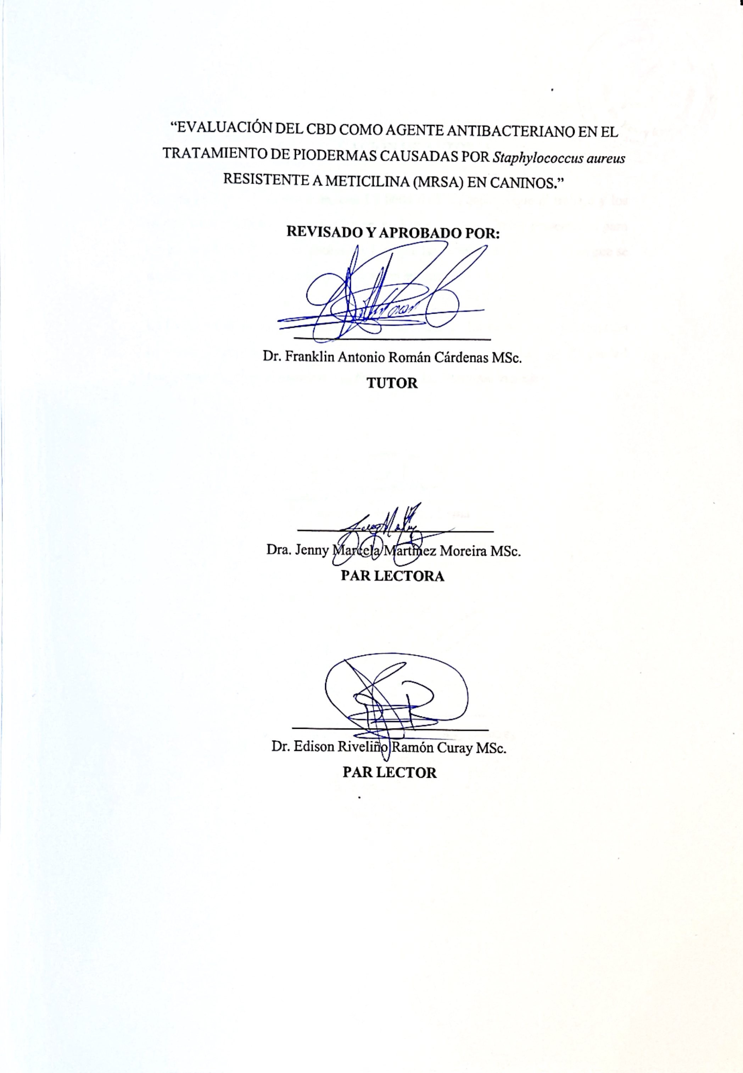

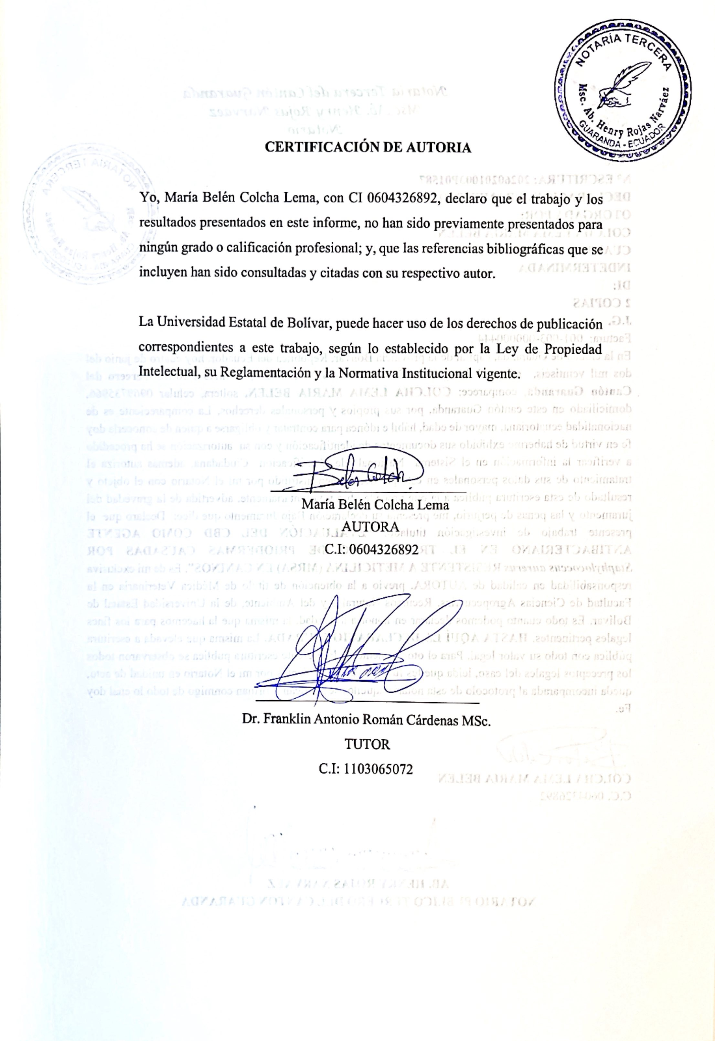

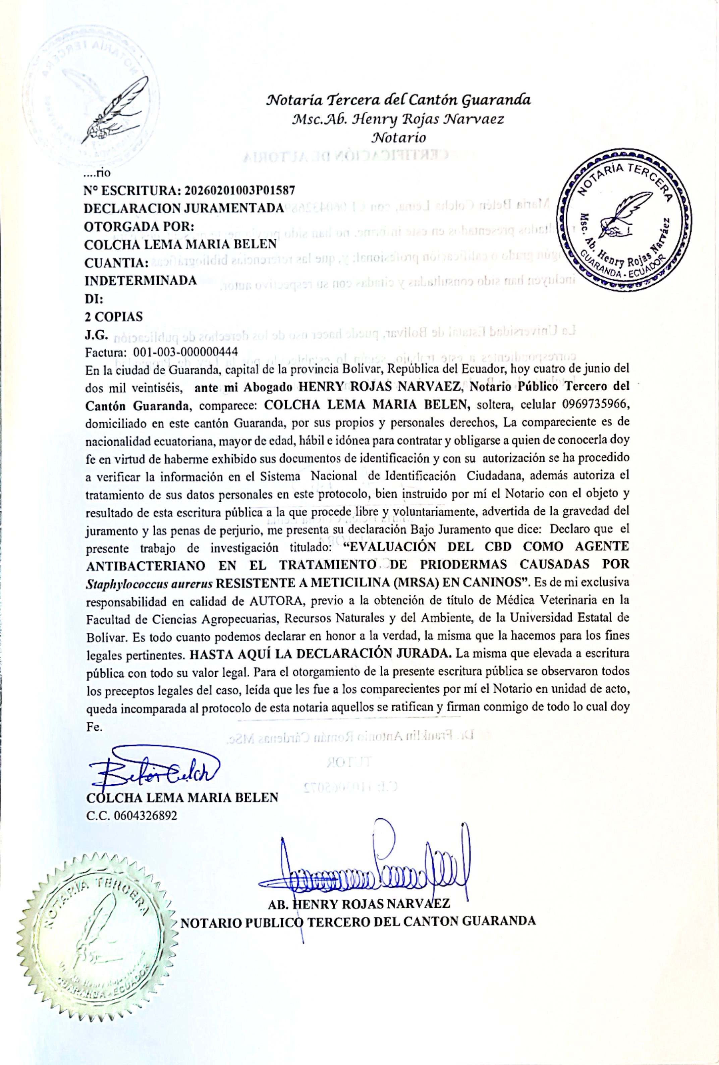

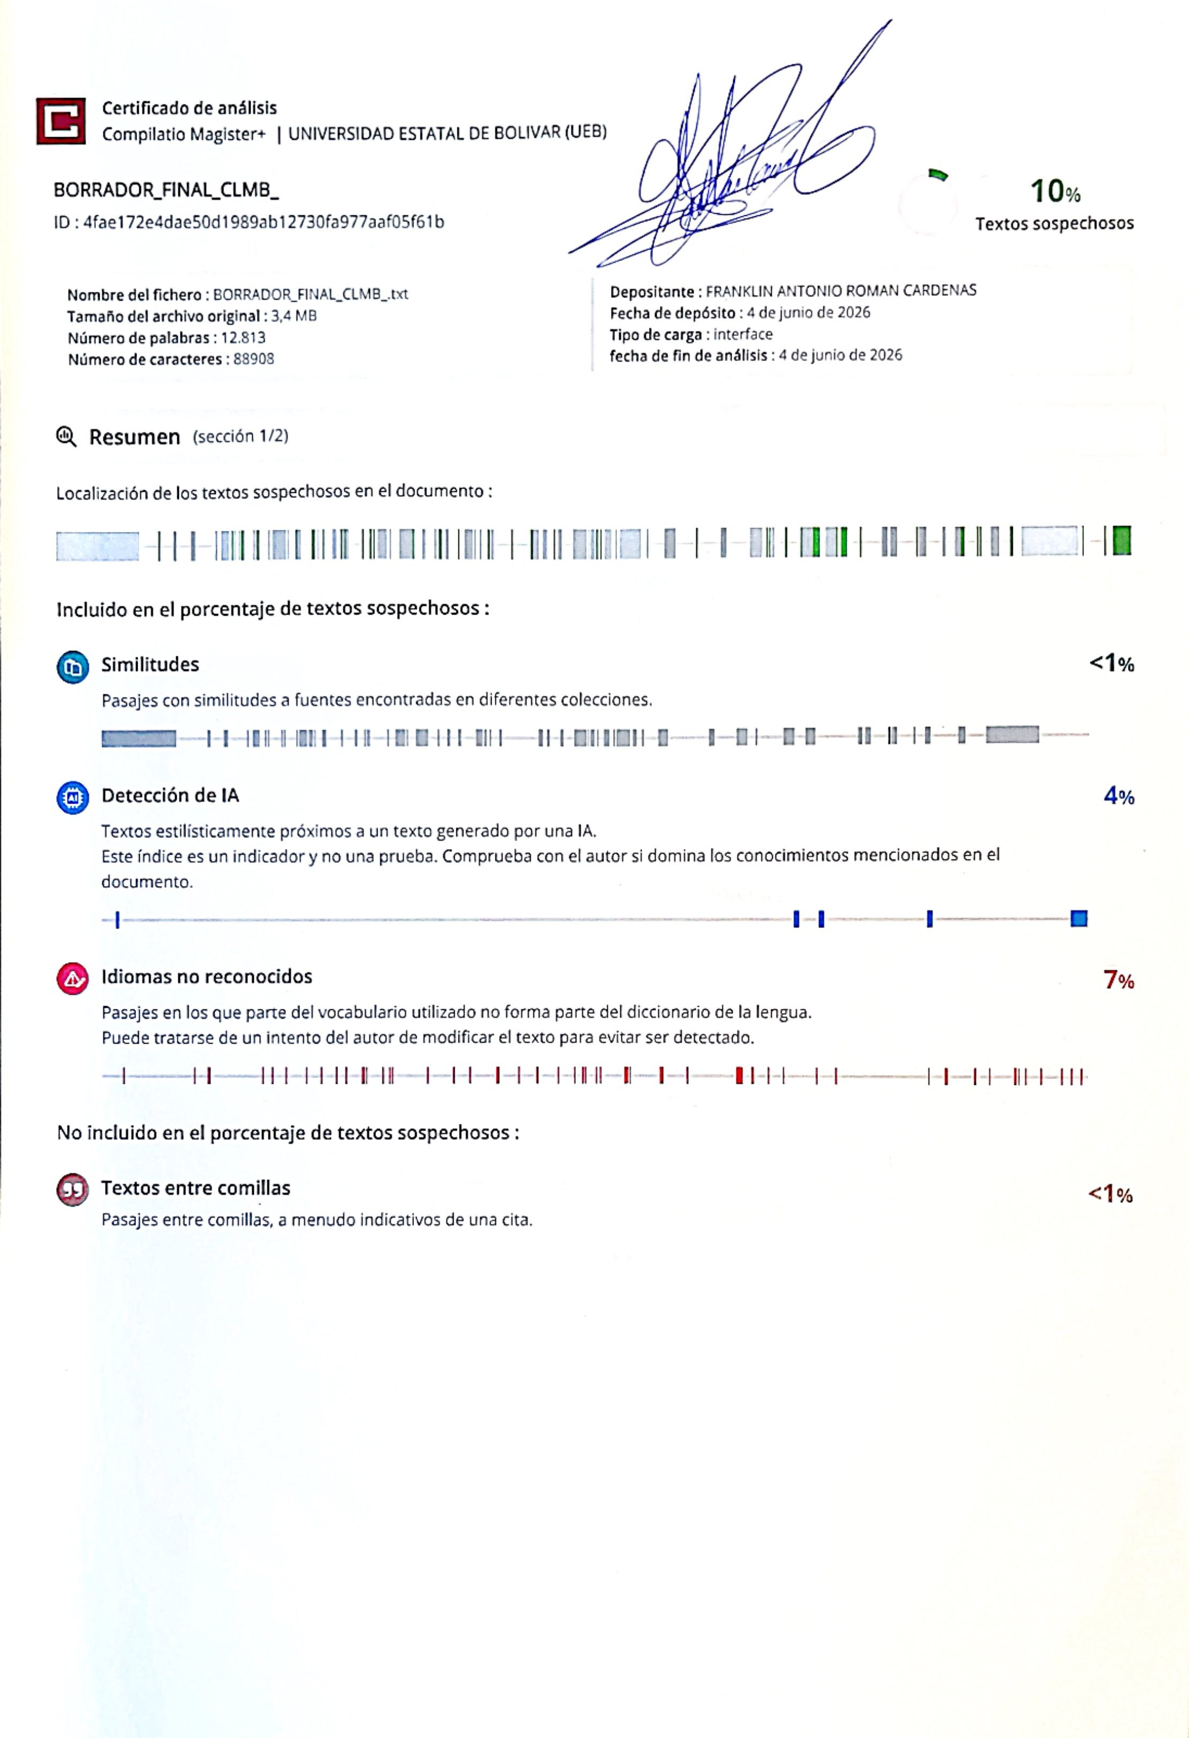

DEDICATORIA
Este trabajo se lo dedico, ante todo, a Dios, por acompañarme en cada paso, darme fuerzas cuando más las necesitaba y ser mi refugio en los momentos difíciles.
Con todo mi corazón, dedico esta tesis a las dos personas más importantes de mi vida: mi hija, Camila Victoria Gaibor Colcha, y mi madre, Zoila Leonor Lema Pasquel.
A ti, Camila, mi niña, que eres el motivo por el que me levanté cada vez que quise rendirme. Cada página de este trabajo tiene algo tuyo, porque tu amor fue lo que me mantuvo en pie.
A ti, mamá, Zoila Leonor, porque este logro es tan tuyo como mío. Gracias por tanto amor, por todo lo que sacrificaste sin decir una sola palabra, y por creer en mí incluso cuando yo dudaba. Tu fuerza y tu fe fueron mi sostén.
A mi padre, Alfredo Rodrigo, gracias por enseñarme con el ejemplo lo que significa trabajar con responsabilidad y no rendirse. Sus consejos siempre estuvieron presentes a lo largo de este camino.
A mis hermanas, por estar ahí, por escucharme, por aguantarme y por apoyarme sin condiciones durante todo este proceso.
Y a mi familia en general, gracias por el cariño, la confianza y esas palabras de aliento que, sin saberlo, me ayudaron a llegar hasta aquí.

María Belen Colcha Lema

AGRADECIMIENTO

Quiero aprovechar estas líneas para agradecer de corazón a todas las personas que estuvieron presentes en este camino y que, de una u otra forma, hicieron posible que hoy pueda presentar esta tesis.
Primero, gracias a Dios, por sostenerme en los momentos en que todo se sentía incierto, por enseñarme a tener paciencia y por recordarme que, cuando uno camina con fe y no se rinde, las metas se alcanzan, aunque el camino no siempre sea fácil.
A mis padres, gracias por su amor, por todo lo que dieron sin pedir nada a cambio y por estar ahí en cada etapa, tanto en lo académico como en lo personal. Gracias por creer en mí cuando yo misma no lo hacía, y por darme siempre la fuerza para seguir.
A mi hija, Camila Victoria, gracias por ser mi razón más grande. Su amor le dio sentido a cada esfuerzo, a cada noche sin dormir y a cada momento difícil. Ella fue, sin duda, el motor de todo esto.
También quiero agradecer a la Universidad Estatal de Bolívar, a la Facultad de Ciencias Agropecuarias, Recursos Naturales y del Ambiente, y a los Laboratorios de Investigación, Ciencia y Tecnología, por abrirme las puertas y darme las herramientas necesarias para desarrollar esta investigación y crecer como profesional.
Y a todas las personas que estuvieron cerca durante este proceso, ya sea con una palabra de aliento, con comprensión o simplemente con su presencia, gracias también a ustedes.

María Belen Colcha Lema

ÍNDICE DE CONTENIDOS

CONTENIDO PÁG.
CAPÍTULO I 1
  - INTRODUCCIÓN 1
  - PROBLEMA 3
  - OBJETIVOS 4
    - Objetivo general 4
    - Objetivos específicos 4
  - HIPÓTESIS 5
CAPÍTULO II 6
- MARCO TEÓRICO 6
  - Cannabibidiol (Cbd) 6
    - Propiedades Terapéuticas 7
  - Antibióticos 7
    - Amoxicilina 7
    - Enrofloxacina 10
    - Cefalexina 11
  - Piodermas 13
  - Staphylocuccus Aureus 14
    - Resistencia bacteriana 14
  - Técnicas Microbiológicas 15
  - Antibiograma Con Discos De Sensibilidad 16
  - Concentracion Minima Inhibitoria (Cmi) 17
    - Importancia de la CMI en estudios antimicrobianos 17

2.7.2. Mecanismo de acción del CMI: cómo un antimicrobiano | inhibe | el
crecimiento bacteriano |  | 18
2.7.3. Relevancia de la CMI en el estudio del CBD frente a MRSA |  | 19
CAPÍTULO III |  | 20
3. MARCO METODOLÓGICO |  | 20
3.1. Ubicación De La Investigación |  | 20
3.2. Metodología |  | 20
3.3. Material En Estudio |  | 21
3.4. Factores En Estudio |  | 21
3.5. Tratamientos |  | 22
3.6. Tipo De Diseño Experimental |  | 22
3.7. Manejo De La Investigación
3.7.1. Prueba de sensibilidad por difusión en agar (método Kirby–Bauer) |  | 22
3.7.2. Fase II: Evaluación de la Concentración Mínima Inhibitoria (CMI) |  | del
extracto de cannabidiol (CBD) en combinación con los antibióticos |  | 23
3.8. Métodos de evaluación y datos a tomarse |  | 23
3.9. Analisis de datos |  | 24
CAPITULO IV |  | 27
4. RESULTADOS Y DISCUSION |  | 27
4.1. Interpretación De Resultados |  | 27

  - Tratamiento Combinado Cannabidiol + Antibióticos 29
  - Observación Gráfica De Los Tratamientos Individuales 30
    - Comparación de tratamientos antimicrobianos 33
  - Observación Gráfica De Los Tratamientos Combinados 35
  - Comprobación de la hipótesis 39
CAPITULO V 40
- CONCLUSIONES Y RECOMENDACIONES 40
  - Conclusiones 40
  - Recomendaciones 41
BIBLIOGRAFIA 42
ANEXOS

ÍNDICE DE TABLAS

N° Detalle Pág.

- Propiedades Terapéuticas del CBD en Contexto Antimicrobiano 7

- Mecanismos de Resistencia del MRSA 15

- Situación geográfica 20

- Pruebas de sensibilidad antimicrobiana individuales 27

- Tratamiento combinado cannabidiol + antibióticos 29

- Análisis de varianza de una vía 32

- Análisis de varianza de los tratamientos combinados 37

ÍNDICE DE FIGURAS
N° Detalle Pág.
- Promedio de halos de inhibición de los tratamientos individuales 30
- Comparación de tratamientos antimicrobianos (Boxplot) 33
- Promedio de halos de inhibición de los tratamientos 35
- Distribución del diámetro del halo 38

ÍNDICE DE ANEXOS

N° Detalle Pág.

- Mapa De Ubicación De La Investigación 1

- Registro Fotográfico 1

- Informe De Resultados De Tesis 8

- Informe De Control De Calidad De Datos 11

- Especificaciones de Producto terminado 13
- Glosario De Términos Técnicos 15

RESUMEN
Las piodermas en perros se reconocen como una de las afecciones de piel que más se observan en la práctica veterinaria. En algunos casos, estas lesiones se relacionan con bacterias que ya no responden de forma adecuada a los tratamientos de uso común. Entre los agentes de mayor relevancia está Staphylococcus aureus resistente a meticilina (MRSA), debido a que su resistencia frente a varios antimicrobianos complica el manejo clínico. En este contexto, el cannabidiol, abreviado como CBD, ha suscitado gran interés dada su posible capacidad antimicrobiana y desinflamatoria. La investigación evaluó la efectividad del CBD como agente antibacteriano frente a cepas de MRSA aisladas de caninos afectados por piodermas. Fueron realizados ensayos de laboratorio in vitro, empleando técnicas de difusión en agar y la determinación de la Concentración Mínima Inhibitoria (CMI). De forma complementaria, se examinaron combinaciones de CBD con fármacos tales como amoxicilina, cefalexina y enrofloxacina. Los hallazgos apuntaron a una inhibición del crecimiento bacteriano, manifestándose de manera distinta conforme a la dosis y al principio activo utilizado. Las alianzas entre CBD y antibióticos también resultaron en una disminución de los valores de CMI, insinuando una sinergia provechosa entre los compuestos. Por lo tanto, el cannabidiol podría funcionar como un coadyuvante en la terapia de infecciones dérmicas por MRSA en perros, condicionando su aplicación a un manejo prudente y sustentado en evidencia científica sólida.
Palabras clave: Cannabidiol CBD, Staphylococcus aureus, pioderma canina, efecto antibacterial, concentracion minima inhibitoria CMI, terapia combinada, meticilina.

SUMMARY

Canine pyoderma, a common ailment vets see frequent, involves multiple bacteria sometimes. Methicillin resistant Staphylococcus aureus (MRSA), it's extra tricky cause treatment gets tougher. Thus, we must investigate therapeutic avenues to help tame these microbial invasions. This research looked at cannabidiol (CBD) for its germ fighting ability against MRSA in dogs who have pyoderma. From skin wound swabs, bacterial specimens where gathered then, separated and scrutinized in a lab setting. The antibacterial prowess of CBD was explored in vitro using agar diffusion. Moreover, the Minimum Inhibitory Concentration (MIC) was assessed when CBD mingled with enrofloxacin, amoxicillin, and cephalexin. Evidence revealed cannabidiol possesses antibacterial properties; its inhibition zones changed depending on how much was tried. When CBD was given alongside antibiotics, MIC values dropped compared to just using one medicine alone. This implies a potential collaborative action. Therefore, cannabidiol could be considered a supplementary choice for handling canine pyoderma, and it might aid in lowering excessive antibiotic use.
Keywords: Cannabidiol (CBD), Staphylococcus aureus, canine pyoderma, antibacterial activity, minimum inhibitory concentration (MIC), combined treatment, methicillin.

CAPÍTULO I

INTRODUCCIÓN

Las infecciones bacterianas de la piel en caninos, conocidas de manera habitual como piodermas, representan una causa común de consulta veterinaria y afectan el bienestar del animal (Pereira et al., 2021). Estas lesiones pueden aparecer en forma superficial, profunda o mucocutánea, con signos como pústulas, collaretes epidérmicos, nódulos o pérdida constante de pelo. Durante años, el tratamiento se ha apoyado en antibióticos de amplio espectro. A pesar de ello, su aplicación desprovista de una adecuada supervisión propició la proliferación de microbios resistentes. Entre ellos destaca el Staphylococcus aureus resistente a meticilina (MRSA), un dilema que concierne a la salud de las bestias y al bienestar humano (Vuong et al., 2020; OMS, 2021).
La Organización Mundial de la Salud ha categorizado la resistencia a los antimicrobianos como una de las aflicciones sanitarias de mayor trascendencia en el presente siglo. Los informes más recientes revelan que numerosas infecciones que aquejan a individuos y bestias vinculan anualmente con agentes patógenos inmunes a los antibióticos, elevando de este modo los gastos, extendiendo los periodos de cuidado médico y agudizando el peligro de fatalidad (OMS, 2021). La convivencia cercana entre animales de compañía y seres humanos también puede facilitar la transmisión zoonótica de cepas multirresistentes como MRSA (Loeffler & Lloyd, 2022). Por ello, a nivel mundial se impulsan alternativas para reducir el uso excesivo de antibióticos en animales, siguiendo el enfoque de Una sola salud, donde se conectan la salud humana, animal y ambiental (WHO, 2021).
En América Latina, los datos sobre la presencia de MRSA en animales de compañía todavía son reducidos. Aun así, la información disponible permite observar un aumento de infecciones cutáneas resistentes. Este problema se vincula con el uso inadecuado de antibióticos y con la falta de protocolos definidos para el diagnóstico y el tratamiento oportuno (Andrade et al., 2022).

En las clínicas veterinarias del Ecuador se observan casos de piodermas que reaparecen o que no responden bien a los tratamientos comunes. Esta situación deja ver la necesidad de revisar las pautas terapéuticas usadas en la práctica diaria. También muestra la importancia de estudiar nuevos compuestos, siempre que presenten seguridad y una acción antibacteriana comprobable.
Cuando no se cuenta con pruebas microbiológicas y el tratamiento se decide solo por criterio empírico, aumenta el riesgo de fallos terapéuticos y de resistencia. Por consiguiente el entorno cercano precisa soluciones asequibles prácticas y que se alinean con la legislación vigente. Bajo ese panorama emergen la falta de estudios con fundamentos científicos sólidos para sopesar diferentes vías en la práctica veterinaria de la región.
El cannabidiol (CBD) derivado de la planta Cannabis sativa ha llamado la atención para terapias que combaten microorganismos. Al contrario del tetrahidrocannabinol (THC) no genera efectos alterados sobre la conciencia y se le relaciona con efectos reductores de inflamación, reguladores del sistema inmune y contra bacterias (Blaskovich et al., 2021). La evidencia reciente indica que el CBD puede actuar contra bacterias Gram positivas, incluidas cepas de MRSA, al alterar la membrana bacteriana, disminuir biopelículas y modular la respuesta inmune (Pisanu et al., 2020; Wassmann et al., 2020). Además, su baja toxicidad y su posible aplicación tópica o sistémica lo convierten en una alternativa que merece ser estudiada en infecciones cutáneas de animales de compañía (Kogan et al., 2021).
El estudio analiza la eficacia del CBD como agente antibacteriano frente a piodermas caninas causadas por MRSA, con la finalidad de aportar evidencia que ayude a valorar su posible uso clínico.

PROBLEMA

Las piodermas caninas son infecciones bacterianas de la piel que se presentan con frecuencia en la práctica veterinaria. Suelen relacionarse, sobre todo, con bacterias del género Staphylococcus, entre ellas Staphylococcus aureus. En los últimos años, esta bacteria ha mostrado resistencia a la meticilina y a otros antibióticos beta- lactámicos, dando origen a cepas multirresistentes conocidas como MRSA. La presencia de estas cepas dificulta el tratamiento de las lesiones cutáneas, reduce las opciones disponibles y aumenta el riesgo de transmisión zoonótica hacia las personas que conviven con los animales.
La resistencia antimicrobiana retrasa la recuperación de los pacientes y favorece que las infecciones vuelvan a aparecer. Además, permite que los patógenos resistentes circulen con mayor facilidad dentro de la comunidad (Andrade et al., 2022).
Ante esta situación, el cannabidiol (CBD), fitocannabinoide no psicoactivo obtenido de Cannabis sativa, ha sido considerado como un posible agente antibacteriano. Algunos estudios muestran que puede actuar contra bacterias Gram positivas, incluido MRSA, mediante cambios en la membrana bacteriana y reducción de biopelículas, lo que podría apoyar los tratamientos actuales (Blaskovich et al., 2021; Pisanu et al., 2020). En Ecuador, sin embargo, la evidencia sobre su uso clínico en medicina veterinaria sigue siendo limitada. Por ello, resulta pertinente evaluar de forma experimental el efecto del CBD frente a cepas de MRSA aisladas de caninos con piodermas.

OBJETIVOS

Objetivo general

Determinar con minuciosidad la acción del cannabidiol (CBD) como opción curativa para mitigar las afecciones generadas por Staphylococcus aureus resistente a meticilina (MRSA) en perros.

Objetivos específicos

      - Explorar, a traves de estrictos analisis de laboratorio, la aptitud antibacteriana inherente al canabidiol (CBD) frente a variadas estirpes de MRSA, utilizando la metodologia probada de difusion en disco.
      - Evaluar, mediante experimentacion controlada en el laboratorio, la efectividad antibacteriana que exhibe el canabidiol (CBD) contra diversas cepas de MRSA, haciendo uso de la metodologia de difusion en agar.

HIPÓTESIS

Hipótesis alternativa (Ha)

Se postula hipoteticamente, con bases cientificas, que el cannabidiol manifiesta una accion antibacteriana verificable ante el Staphylococcus aureus resistente a meticilina cuando este ataca el tejido cutaneo.

Hipótesis nula (H₀)

La hipotesis central plantea la total inexistencia de un efecto de caracter antibacteriano atribuible al cannabidiol en el Staphylococcus aureus resistente a meticilina, particularmente en lo referente al tratamiento de patologias dermicas.

CAPÍTULO II

MARCO TEÓRICO

Cannabibidiol (Cbd)

El cannabidiol (CBD) es un fitocannabinoide no psicoactivo obtenido de Cannabis sativa. Su interés terapéutico ha aumentado en los últimos años por las distintas propiedades farmacológicas que se le atribuyen (Blaskovich et al., 2021). A diferencia del tetrahidrocannabinol (THC), no genera efectos psicotrópicos y su perfil de seguridad ha sido descrito como favorable en humanos y animales (Kogan et al., 2021). Las investigaciones acerca de su mecanismo de acción sugieren que el CBD dialoga con múltiples blancos moleculares, incluyendo los receptores endocannabinoides conocidos como CB1 y CB2, asi como los canales iónicos TRPV1 y el receptor GPR55. Este tipo de interaccion molecular es capaz de modular procesos de inflamación, el alivio del dolor y respuestas inmunes ante patógenos (Pisanu et al., 2020; Wassmann et al. , 2020).
En el contexto de las infecciones causadas por bacterias, el CBD a demostradoun potencial antifúngico especifico contra bacterias de caracteristicas Gram positivas, tales como Staphylococcus aureus e incluso aquellas cepas que presentan resistencia al antibiótico meticilina (MRSA). Su acción se relaciona con cambios en la membrana bacteriana, mayor permeabilidad celular, disminución de biopelículas y estrés oxidativo en las bacterias (Vuong et al., 2020). Wassmann et al. (2020) señalan que el CBD reduce la viabilidad bacteriana y también limita la formación de biopelículas. Este punto es relevante en infecciones cutáneas crónicas, ya que dichas estructuras dificultan el efecto de los antibióticos convencionales.
El CBD se postula como una alternativa terapéutica prometedora para la medicina veterinaria debido a su eficacia in vitro, su perfil no tóxico en concentraciones terapéuticas y su versatilidad para aplicaciones tópicas o sistémicas (Blaskovich et al., 2021). A pesar de ello, su uso clínico aún no está ampliamente validado, por lo que son necesarias más investigaciones experimentales que respalden su incorporación en protocolos veterinarios.

Propiedades Terapéuticas

Tabla 1

Propiedades Terapéuticas del CBD en Contexto Antimicrobiano

Propiedad | Efecto observado | Evidencia científica
Antibacteriano | Inhibe proliferación de MRSA, decrementa biopelículas | Blaskovich et al. (2021); Pisanu et al. (2020)
Antiinflamatorio | Disminuye procesos inflamatorios cutáneos y sistémicos | Kogan et al. (2019)
Inmunomodulador | Regula la respuesta inmunitaria a través de los receptores CB2 y | Kogan et al. (2019)
 | GPR55
Sinergismo farmacológico | Sinergia Farmacológica Potencia la acción de antibióticos, la | Blaskovich et al. (2021)
 | vancomicina, por ejemplo
Nota: Blaskovich et al. (2021), Pisanu et al. (2020) y Kogan et al. (2019).

Antibióticos

Los antibióticos son compuestos naturales o sintéticos usados para detener o eliminar bacterias patógenas. Por ello, han sido parte básica del tratamiento de infecciones en personas y animales (WHO, 2021). En medicina veterinaria, el manejo de infecciones cutáneas en perros, como las piodermas, requiere elegir el antibiótico según el agente causal, la zona afectada y la sensibilidad bacteriana (Andrade et al., 2022). No obstante esto, la utilización desmedida de tales fármacos a facilitado el desarrollo de resistencia bacteriana. Este escenario vuelve mas compleja la gestión de cepas multirresistentes tales como MRSA (Vuong et al. , 2020).
Dentro la practica clínica veterinaria aquí en Ecuador, encontramos antibióticos de amplio uso para lidiar con infecciones en la piel de los canes, como la amoxicilina, enrofloxacina y cefalexina, las cuales todas muestran actividad contra bacterias Gram positivas como es Staphylococcus aureus.

Amoxicilina

La amoxicilina es una penicilina semisintética de amplio espectro, derivada del ácido 6-aminopenicilánico. Es ampliamente utilizada en medicina veterinaria bajo

nombres comerciales como Clamoxyl® y Amoxival®, y está indicada en numerosas infecciones bacterianas en animales de compañía (Pereira et al., 2021).

Mecanismo de acción

La amoxicilina actúa como bactericida porque interfiere en la formación de la pared celular bacteriana. Esta fenómeno surje al enlazarse a las proteinas que ligan penicilinas (PBPs) que bloquea la fabricacion del peptidoglicano, un elemento esencial de la pared de la celula ya nombrada. Con esta fabricacion detenida, el organismo podria sufrir ruptura por presion osmotica, en particular en microorganismos Gram positivos (WHO, 2021).

Dosis terapéutica

Para canes, el regimen comun se situ de 10 a 20 miligramos por kilogramo cada 12 horas, administrada oralmente, intramuscularmente o debajo de la piel. La vía de administración así como la cantidad total depende del tipo de infección y de la presentación farmacéutica.

Indicaciones

La amoxicilina encuentra aplicación en infecciones de índole respiratoria, digestiva, genitourinaria y cutánea en caninos. Adicionalmente, puede ser utilizada como terapia inicial en piodermas superficiales, especialmente ante la ausencia de un antibiograma disponible (Andrade et al. , 2022).

Contraindicaciones

Su administración se desaconseja en animales con historial previo de hipersensibilidad a las penicilinas. En pacientes con insuficiencia renal, la dosis debe ajustarse porque su eliminación ocurre principalmente por esta vía. Además, no se considera una buena opción contra MRSA, debido a su baja eficacia frente a cepas resistentes (WHO, 2021; Vuong et al., 2020).

Efectos adversos

Entre los efectos adversos pueden presentarse náuseas, vómitos, diarrea y, con menor frecuencia, reacciones alérgicas como urticaria, fiebre o anafilaxia. La

aparición de estas reacciones puede relacionarse con la dosis administrada o con la sensibilidad propia de cada animal (Vuong et al., 2020).

Farmacocinética

La amoxicilina exhibe una notable biodisponibilidad oral, situándose entre el setenta y ochenta y cinco por ciento. Tras su administración, experimenta una absorción vertiginosa a través del sistema gastrointestinal. Se propaga de manera eficiente por diversos tejidos corporales, abarcando la dermis, el sistema urinario, el parénquima pulmonar y el espacio intersticial. La excreción del fármaco ocurre en gran medida a través de las vías renales, conservando su forma inalterada, por lo que se debe obrar con cautela en pacientes que presenten comprometimiento de su función renal (Pereira et al., 2021).

Interacciones medicamentosas

La eficacia terapéutica de la amoxicilina corre el riesgo de verse mermada cuando se combina en su administración con agentes que detienen el crecimiento bacteriano, tal es el caso de las tetraciclinas. El uso conjunto con probenecid puede aumentar su concentración plasmática, al disminuir su excreción (WHO, 2021).

Espectro de acción

Actúa frente a bacterias Gram positivas como Staphylococcus spp. y Streptococcus spp., además de algunas Gram negativas como Escherichia coli. Su efectividad se ve mermada frente a bacterias que fabrican beta lactamasas; no obstante, su administración combinada con ácido clavulánico (Andrade et al., 2022) mitiga este efecto.

Clasificación farmacológica

Integra la clase de los antibióticos beta lácticos, en la subdivisión de amino penicilinas, las cuales son extensiones de la penicilina.

Resistencia bacteriana

La frecuente exposicion a amoxicilina a dado lugar a resistencia en numerosas estirpes de bacterias, especialmente debido a la sintesis de beta lactamasas y alteraciones en las PBPs. En el caso de Staphylococcus aureus resistente a

meticilina (MRSA), esta resistencia limita su eficacia (WHO, 2021; Andrade et al., 2022).

Enrofloxacina

La enrofloxacina, una fluoroquinolona de factura sintética, halló desarrollo preciso para el ámbito veterinario. Conocida frecuentemente bajo el distintivo comercial Baytril® (Pereira et al., 2021).

Mecanismo de acción

Esta enrofloxacina opera cual antibiótico de índole bactericida. Su actividad se centra en la supresión de las enzimas ADN girasa y topoisomerasa IV, elementales para la reproducción, transcripción y arreglo del material genético bacteriano. El bloqueo de estas enzimas culmina en la erradicación del microbio (Wassmann et al., 2020).

Dosis terapéutica

El ajuste y la persistencia en la administración terapéutica serán definidos según la índole de la infección, el estado del enfermo, y el patrón de resistencia de las bacterias implicadas (Andrade et al. , 2022).

Indicaciones

Este tratamiento se reserva para patologías infecciosas complicadas en los aparatos urinario, respiratorio, digestivo y dérmico. Frente a piodermias graves o que no ceden al tratamiento inicial, su uso se contempla como opción antibiótica de segunda línea preferente (Pereira et al. , 2021).

Contraindicaciones

Se abstiene su administración en animales que no hubiesen cumplido los 12 meses de edad. De igual modo, se desaconseja su uso en aquellos que tengan entre 12 y 18 meses de razas de gran porte, dada la posibilidad de inducir condropatías. Asimismo, queda vetada en pacientes con historial de convulsiones o desórdenes del sistema nervioso central (Andrade et al., 2022).

Efectos adversos

Resultando en vomitos, un decaimiento del apetito, o la manifestacion de diarrea.

Ademas, se han documentado en animales de corta edad daños articulares de caracter permanente y, en circunstancias no habituales, ataques epilépticos o una descoordinacion motriz (Wassmann et al. , 2020).

Farmacocinética

Presenta una biodisponibilidad oral mayor al 80 %, buena distribución en tejidos y capacidad para atravesar barreras como la hematoencefálica y la placentaria. Se transforma de manera parcial en ciprofloxacina y se elimina por vía renal y hepática (Pereira et al., 2021).

Interacciones medicamentosas

Su absorcin podra ser dismunida al combinarse con antiacidos, sucralfato, hierro o calcio. El riesgo de eventos adversos adicionalmente podra incrementarse si se usa junto a AINEs o teofilina (Wassmann et al. , 2020).

Espectro de acción

Un espectro extenso posee, comprendiendo organismos Gram negativos tales como
E. coli y Pseudomonas spp. , as como Gram positivos incluyendo Staphylococcus spp. Tambien puede ser de utilidad contra bacterias intracelulares (Vuong et al. , 2020).

Clasificación farmacológica

Integra el grupo de las fluoroquinolonas y su acción depende de la concentración alcanzada.

Resistencia bacteriana

La resistencia puede desarrollarse con rapidez por mutaciones en topoisomerasas, bombas de eflujo o cambios en la permeabilidad bacteriana. El uso prolongado o empírico favorece la selección de cepas resistentes (Vuong et al., 2020; Wassmann et al., 2020).
La infección por el Virus de leucemia felina progresa a través de distintas fases bien definidas, cuyo desarrollo depende en gran medida de la eficacia de la respuesta inmunitaria del hospedador. Estas fases determinan el curso clínico de la enfermedad y el pronóstico del animal afectado (Dilek et al., 2021).

Cefalexina Nombre del fármaco
La cefalexina es una cefalosporina de primera generación usada con frecuencia en medicina veterinaria. En el mercado se encuentra con nombres comerciales como Rilexine® o Keflex® (Pereira et al., 2021).

Mecanismo de acción

Su mecanismo se basa en bloquear la síntesis de la pared bacteriana al unirse a las PBPs e interferir en la formación del peptidoglicano. Este proceso produce ruptura osmótica y muerte de la célula bacteriana (Loeffler & Lloyd, 2022).

Dosis terapéutica

La dosis recomendada en perros es de 15 a 30 mg/kg cada 8 a 12 horas por vía oral. El curso terapéutico tiende a fluctuar de siete a catorce días, condicionad por la evolución clínica observada (Pereira et al., 2021).

Indicaciones

Está indicado en la erradicación de piodermas, tanto superficiales como profundos, al igual que en el manejo de las afecciones del tracto urinario y respiratorio canino (Andrade et al. , 2022).

Contraindicaciones

Su administración debe omitirse en pacientes con hipersensibilidad diagnosticada a cefalosporinas o penicilinas. En cuadros de disfunción renal, se hace imperativo modificar la dosificación prescrita (Pereira et al. , 2021).

Efectos adversos

Los efectos adversos son poco comunes. Puede aparecer vómito, diarrea o reacciones cutáneas leves. Las reacciones anafilácticas son raras, aunque posibles (Vuong et al., 2020).

Farmacocinética

Buena absorción oral (hasta el 90 %), distribución eficaz en piel, vejiga, pulmones. No atraviesa fácilmente la barrera hematoencefálica. Eliminación renal sin metabolización significativa (Loeffler & Lloyd, 2022).

Interacciones medicamentosas

Puede presentar interacciones cruzadas con otros β-lactámicos. Combinada con aminoglucósidos, puede aumentar el riesgo de nefrotoxicidad (Andrade et al., 2022).

Espectro de acción

Principalmente activo contra Gram positivas como Staphylococcus pseudintermedius y S. aureus, así como algunas Gram negativas sensibles como E. coli (Pereira et al., 2021).

Clasificación farmacológica
Antibiótico β-lactámico – cefalosporina de primera generación. Resistencia bacteriana
Ciertas cepas de Staphylococcus spp. pueden presentar resistencia mediante producción de β-lactamasas o alteración de PBPs. En infecciones persistentes, se requiere antibiograma previo (Andrade et al., 2022; Vuong et al., 2020).

Piodermas

Las piodermas caninas, esas molestas infecciones bacterianas cutáneas, admiten una categorización según la extensión de su afectación a superficiales, profundas y mucocutáneas, distinguiéndose en función de la profundidad de la lesión hallada (Pereira et al. , 2021). Clínicamente, su presencia se delata mediante una serie de signos reveladores: pústulas, collaretes epidérmicos, áreas de alopecia, enrojecimiento difuso (eritema) y, en las situaciones más graves, la aparición de nódulos que emiten pus o incluso fístulas supurantes (Loeffler & Lloyd, 2022). Estas afecciones, por desgracia, tienden a ser recurrentes, su desarrollo se ve facilitado por la presencia de circunstancias que las predisponen, tales como afecciones alérgicas, alteraciones en el funcionamiento endocrino del animal,

sistemas inmunitarios debilitados o prácticas de higiene deficientes.

La incidencia de piodermas ha aumentado en las últimas décadas, en paralelo con la aparición de cepas bacterianas resistentes. Según Andrade et al. (2022), las piodermas representan un motivo principal para las visitas dermatológicas veterinarias a caninos dentro de Ecuador, manifestando una notable propensión a la recurrencia si no se abordan y extirpan las causas de fondo. Simultáneamente, las afecciones de pioderma profunda exhiben una complejidad terapéutica acentuada, debido a que los agentes bacterianos pueden constituir biopelículas protectoras que sustraen a estos microorganismos del efecto de los agentes antimicrobianos (Vuong y colaboradores, 2020).
La considerable incidencia y la ardua resolución clínica de las piodermas en la especie canina fundamentan la exploración de abordajes terapéuticos novedosos que puedan complementar o substituir las terapias instauradas cuando estas últimas resultan ineficaces.

Staphylocuccus Aureus

Staphylococcus aureus es un coco Gram positivo oportunista, que forma parte del microbiota normal de la piel y mucosas de humanos y animales (Vuong et al., 2020). En escenarios propicios, puede mutar a un agente patógeno, desencadenando afecciones de diversa índole; desde afecciones cutáneas superficiales hasta afecciones generalizadas de pronóstico sombrío y, a veces, fatal (Andrade et al., 2022).
Su notable plasticidad evolutiva ha posibilitado la forja de escudos protectores contra un espectro diverso de agentes terapéuticos antimicrobianos. Particularmente digno de mención es el linaje MRSA; este porta la proteína PBP2a, producto del gen mecA, lo que le confiere una coraza inmunológica contra la meticilina y otros fármacos beta-lactámicos (WHO, 2021). Además, MRSA se considera un patógeno zoonótico porque puede pasar de animales a humanos y también en sentido contrario, lo que complica su manejo clínico (Loeffler & Lloyd, 2022).

Resistencia bacteriana

La resistencia bacteriana es la capacidad que tienen las bacterias para sobrevivir y

multiplicarse aun cuando están expuestas a concentraciones terapéuticas de un antimicrobiano (WHO, 2021). Puede aparecer de forma natural, pero se acelera cuando los antibióticos se usan de manera incorrecta. En la esfera de la medicina veterinaria, la práctica de la administración terapéutica sin la validación previa de pruebas de sensibilidad a los antibióticos, ha actuado como un catalizador en la proliferación de cepas bacterianas que exhiben multirresistencia, tal es el caso de MRSA (Andrade et al., 2022).
Dichas bacterias de resistencia elevada se encuentran, intrínsecamente, asociadas con una extensión en la cronología de las afecciones infecciosas, un agravamiento de la probabilidad de que surjan secuelas complicadas, y una elevación general de los desembolsos financieros ligados a la gestión terapéutica. Wassmann et al. (2020), emphaticamente destacan la formación de biopelículas como un mecanismo defensivo bacteriano de vital importancia. Dicha arquitectura biofílmica, lejos de ser un mero epifenómeno, dificulta sobremanera la acción penetrante de los fármacos antimicrobianos y, en paralelo, erige una barrera protectora contra las defensas inmunes del organismo hospedador. En consecuencia, la exploración de enfoques terapéuticos alternativos, tales como el canabidiol (CBD), cuyos modos de acción difieren intrínsecamente de los fármacos convencionales, se perfila como una vía exploratoria sumamente prometedora y pertinentemente requerida.

Tabla 2

Mecanismos de Resistencia del MRSA

Mecanismo de resistencia Gen asociado Consecuencia terapéutica

Producción de PBP2a mecA Baja afinidad a beta- lactámicos

Formación de biopelículas Diversos genes Protección bacteriana frente al
sistema inmune y fármacos

Bombas de eflujo | norA, mepA | Expulsión antibióticos | activa | de
Bombas de eflujo | norA, mepA | Expulsión antibióticos | activa | de
Nota. Van Duijkeren et al. (2011); Pisanu et al. (2020).

Técnicas Microbiológicas

Las técnicas microbiológicas reúnen procedimientos necesarios para aislar, identificar y evaluar microorganismos en estudios clínicos y experimentales. Dentro de ellas, los cultivos permiten observar el crecimiento bacteriano en condiciones controladas. Por esta razón, son útiles para pruebas de sensibilidad y análisis morfológicos (CLSI, 2020).
Para el análisis de Staphylococcus aureus resistente a meticilina (MRSA), los cultivos bacterianos pueden trabajarse en medios sólidos o líquidos, según el medio elegido y el objetivo del ensayo. Una técnica usada con frecuencia es la estría en medio sólido, ya que permite obtener colonias puras por siembra en cuadrantes con asa estéril. Este procedimiento ayuda a separar cepas individuales y revisar rasgos como forma, tamaño, color y hemólisis (Andrade et al., 2022; Loeffler & Lloyd, 2022).
Para propiciar el desarrollo microbiano, la incubación en un medio líquido, tal como el caldo tripticasa soya, cumple un rol primordial en la amplificación de bacterias en medios fluidos. Esta estrategia se revela útil en la obtención de suspensiones bacterianas homogéneas, las cuales, seguidamente, se destinan a la evaluación de la sensibilidad a los antimicrobianos por medio de ensayos tipo difusión en agar, empleando el método Kirby-Bauer (Vuong et al., 2020).
Una modalidad alternativa, de igual trascendencia, consiste en el sembrado por agotamiento o estría. En este particular método, la distribución uniforme de la suspensión de bacterias sobre la capa de agar se consigue valiendose de un hisopo estéril.
Otras metodologías cuantitativas se presentan también, como el cultivo por extensión en placa (spread plate) y el cultivo por vertido (pour plate). Estos se aplican con el fin de determinar el número de unidades formadoras de colonia (UFC) a partir de diluciones seriadas. De esta manera, permiten estimar bacterias viables en una muestra y revisar el efecto bactericida de compuestos como el cannabidiol (Blaskovich et al., 2021).
La selección y distinción de microorganismos se logra efectivamente por medio de

sustratos selectivos y diferenciales, tal es el caso del agar manitol salado, conocido por sus siglas MSA, que optimiza el proceso de identificación de S. aureus. Dicho sustrato, este medio tiene la particularidad de restringir el desarrollo de bacterias que no toleran la salinidad, y al mismo tiempo, posibilita la identificación de S. aureus exhibe su propensión a la fermentación del manitol, una reacción bioquímica que trae aparejado un visible viraje cromático del medio (Andrade et al., 2022).
La sinérgica unificación de estos procedimientos posibilita la exhaustiva caracterización de las estirpes bacterianas, abarcando desde su génesis hasta la valoración de su reacción frente a terapias antimicrobianas tanto convencionales como las emergentes, dígase el CBD.

Antibiograma Con Discos De Sensibilidad

El antibiograma, prueba auxiliar fundada en la difusión por agar, emplea discos comerciales, ya estandarizados con distintos antibióticos, para dilucidar la aquiescencia o la elusión bacteriana ante agentes farmacológicos precisos (Wassmann et al. , 2020). Esta metodología afianza la elucidación del patrón de resistencia de los aislamientos de MRSA empleados en la investigación y valida su elusión a la meticilina y a otros compuestos beta-lactámicos.
Los veredictos emanados del antibiograma se interpretan con arreglo a criterios de referencia prefijados por organismos de gran prestigo, cual el Clinical and Laboratory Standards Institute CLSI. A tenor de tales directrices, los aislamientos microbianos se segmentan cual sensibles, intermedios o bien, renuentes. Dicha información resulta fundamental para fundamentar la aplicación de opciones terapéuticas alternativas, como el CBD.

Concentracion Minima Inhibitoria (Cmi)

Definida la Concentración Mínima Inhibitoria (CMI) también conocida internacionalmente como Minimum Inhibitory Concentration (MIC), como la concentración más baja de una sustancia antimicrobiana que impide el desarrollo visible de un microorganismo tras un periodo de incubación de 18 a 24 horas bajo condiciones controladas (CLSI, 2020). Esta intervención revela ser crucial dentro

del ámbito de investigaciones focalizadas en la susceptibilidad de bacterias; eso es así, dado que su aplicación facilita la inferencia directa de la potencia que exhibe un compuesto antimicrobiano frente a un microorganismo específico y particular.
Una Concentración Mínima Inhibitoria (CMI) que se presente con valores bajos denota indiscutiblemente la sensibilidad que posee el microorganismo hacia el agente antimicrobiano administrado. Por el contrario, un valor de CMI que resulte considerablemente alto pudiera implicar una resistencia inherente, o quizás, una capacidad inhibitoria menguada por parte del compuesto que está bajo escrutinio riguroso (EUCAST, 2023).

Importancia de la CMI en estudios antimicrobianos

En definitiva, la CMI provee un medio invaluable para cuantificar y discernir la eficacia genuina de agentes antimicrobianos, ya sean estos de naturaleza farmacológica consolidada o derivados de fuentes naturales con potencial terapéutico. Su uso se encuentra estandarizado por organismos internacionales como el Clinical and Laboratory Standards Institute (CLSI) y el European Committee on Antimicrobial Susceptibility Testing (EUCAST). Estas entidades definen parámetros técnicos para medirla mediante métodos como la microdilución en caldo (CLSI, 2020; EUCAST, 2023).
El CMI permitirá:

      - Cuantificar la actividad antimicrobiana del CBD.

      - Explorar la reactividad de MRSA frente a diversas terapias antibióticas.
      - Investigar si el CBD potentia la supresión antibiótica reduciendo su MIC.

      - Cuantificar la sinergia CBD-antibiótico a través del índice FIC.
      - Proporcionar datos científicos que respalden el uso del CBD en infecciones resistentes.
Recientemente, la MIC ha sido utilizada para evaluar compuestos novedosos, tales como cannabinoides, aceites esenciales y extractos de origen natural, gracias a su habilidad de modular o amplificar la efectividad de antibióticos ya existentes

(Blaskovich et al., 2021).

Mecanismo de acción del CMI: cómo un antimicrobiano inhibe el crecimiento bacteriano
Para que un MIC sea eficaz, los compuestos antimicrobianos han de interferir con procesos vitales de la bacteria. Dentro de los mecanismos preponderantes, se incluyen:

Alteración de la membrana celular

Determinados compuestos, ejemplificado por el cannabidiol (CBD), interactúan con las bacterias mediante la desestabilización de su membrana, incrementando la permeabilidad y promoviendo la liberación de contenidos intracelulares (Wassmann et al., 2020). Dicha alteración compromete la viabilidad celular y puede potenciar el impacto de otros agentes antimicrobianos.

Inhibición de la síntesis de pared bacteriana

Los antibióticos de la clase beta-lactámicos, incluyendo la amoxicilina y la cefalexina, actúan inhibiendo las proteínas de unión a penicilina (PBP). Mediante esta acción impiden la genesis del peptidoglicano y fragilizan el muro bacteriano (Turner et al. , 2022).

Inhibición de la replicación del ADN

Como miembro de las fluoroquinolonas, la enrofloxacina opera bloqueando la ADN girasa y la topoisomerasa IV, enzimas crucial para la propagación y codificación del ADN de las bacterias (Hooper & Jacoby, 2016).

Relevancia de la CMI en el estudio del CBD frente a MRSA

El Staphylococcus aureus resistente a meticilina (MRSA) se presenta como una amenaza de indole mundial, gracias a la existencia del gen mecA. Este gen es el causante de la sintesis de la proteina PBP2a, la cual dota de resistencia a un amplio abanico de antibióticos de la clase beta-lactamicos (Becker et al., 2021). Tal resistencia hace que curar infecciones en personas y mascotas, como los perros, sea mas difícil.

Durante el periodo reciente, se ha examinado la aplicacion del cannabidiol (CBD) para combatirlas bacterias y para hacer mas fuertes a los farmacos. Investigaciones hechas ultimamente señalaron que el CBD:
      - Aumenta la fragilidad de la capa externa de la bacteria..
      - Disminuye la creacion de colonias bacterianas.
      - Mejora el efecto de los farmacos sobre estirpes que resisten tratamiento.
      - Reduce la CMI de algunos antibióticos cuando se usa en forma combinada (Blaskovich et al., 2021; Wassmann et al., 2020).
Por esta razón, la CMI funciona como un indicador central en esta tesis. Permite establecer si el CBD, junto con enrofloxacina, amoxicilina y cefalexina, reduce la CMI de estos antibióticos frente a MRSA y muestra un posible efecto sinérgico.

CAPÍTULO III

- MARCO METODOLÓGICO

Ubicación De La Investigación

La presente investigación se llevó a cabo en los laboratorios de microbiología de la Universidad Estatal de Bolívar, ubicada en la ciudad de Guaranda, provincia de Bolívar, Ecuador.

Zona De Vida

Según la clasificación de Holdridge, la zona de vida correspondiente al área donde se encuentra la Universidad Estatal de Bolívar fue Bosque muy húmedo Montano Bajo (bmh-MB), caracterizada por condiciones climáticas de alta humedad y temperaturas moderadas.

Situación geográfica

Tabla 3

Situación geográfica

Ciudad: | Guaranda
Altitud: | 2.668 msnm
Latitud: | 1°36′00″ S
Longitud: | 79°00′00″ O
Temperatura máxima: | 22 °C
Temperatura mínima: | 10 °C
Temperatura media anual: | 16 °C
Humedad relativa media anual: | 75 %
Precipitación media anual: | 1200 mm
Nota. INAMHI (datos climatológicos) e IGM (datos geográficos), Ecuador.

Metodología

Se diseño un estudio de índole experimental en entorno de laboratorio; dicha investigación se adhiere a una perspectiva cuantitativa.

Material En Estudio

Cepas de Staphylococcus aureus resistentes a meticilina (MRSA)

Las cepas bacterianas usadas en el estudio provinieron de evidencias clínicas obtenidas por hisopado cutáneo a un canino con signos compatibles con piodermas. Las evidencias se procesaron en el laboratorio de microbiología de la Universidad Estatal de Bolívar, donde se realizó el aislamiento, la identificación y la confirmación microbiológica de Staphylococcus aureus resistente a meticilina (MRSA), mediante medios selectivos y pruebas bioquímicas estandarizadas.

Compuestos de prueba

Se utilizó aceite de cannabidiol (CBD) de grado farmacéutico; junto con antibióticos de uso común en medicina veterinaria: amoxicilina, cefalexina y enrofloxacina. Todos los compuestos se aplicaron de acuerdo con las concentraciones establecidas para los ensayos in vitro.

Factores En Estudio

Variable independiente 1

- Uso del cannabidiol (CBD) como sustancia con acción antibacteriana.

Variable independiente 2

- La aplicación de cannabidiol (CBD) junto a medicinas veterinarias: amoxicilina, cefalexina y enrofloxacina.

Variables dependientes:

- Diámetro de aureola de inhibición, medido en milímetros.

- Concentración Mínima Inhibitoria (CMI/MIC) del CBD conjuntamente con los antibióticos.

Tratamientos

- Los tratos se estructuraron según los estudios in vitro:
- Cepas confrontadas únicamente al antibiótico.
- Cepas confrantadas únicamente al CBD.

- Cepas tratadas con CBD + antibiótico
- Cepas sin tratamiento (control negativo).
- Cada tratamiento se repetirá en triplicado para garantizar la validez de los resultados.

Tipo de diseño experimental
La presente investigación se desarrolló bajo un diseño experimental de laboratorio, de tipo in vitro, con un enfoque cuantitativo y un diseño completamente aleatorizado, orientado a evaluar la actividad antibacteriana del cannabidiol (CBD) y su combinación con antibióticos frente a cepas de Staphylococcus aureus resistentes a meticilina (MRSA).

Manejo de la investigación

Con el fin de salvaguardar la integridad de los hallazgos, se procedió a trabajar con linajes de Staphylococcus aureus recalcitrante a la meticilina (MRSA). Procedentes de extracciones clínicas caninas estas cepas, fueron tratadas con escrupulosa asepsia en el recinto microbiológico de la Universidad Estatal de Bolívar.

Prueba de sensibilidad por difusión en agar (método Kirby–Bauer)

Se empleó esta metodología para escrutar el potencial antibacteriano intrínseco del CBD, teniendo en cuenta el diluyente utilizado y la respuesta bacteriana frente a los agentes antimicrobianos preestablecidos. El procedimiento se desarrolló así:
Las cepas de MRSA fueron reactivadas y ajustadas a una turbidez equivalente al

estándar 0,5 de McFarland.

La suspensión bacteriana fue sembrada homogéneamente sobre placas de agar Mueller–Hinton mediante la técnica de difusión en agar, siguiendo el método Kirby–Bauer.
Se colocaron discos de papel estériles impregnados con CBD disuelto en etanol al 70 % y CBD disuelto en DMSO, así como discos comerciales de antibióticos.
Las placas se incubaron a 37 °C durante 24 horas.
Posteriormente, se midió el diámetro de los halos de inhibición (mm), como indicador de sensibilidad o resistencia bacteriana.

Fase II: Evaluación de la Concentración Mínima Inhibitoria (CMI) del extracto de cannabidiol (CBD) en combinación con los antibióticos
En esta fase del estudio se determinó la Concentración Mínima Inhibitoria (CMI) del cannabidiol (CBD) únicamente en combinación con los antibióticos amoxicilina, cefalexina y enrofloxacina, frente a cepas de Staphylococcus aureus resistente a meticilina (MRSA).
Para este ensayo se utilizó el método de difusión en agar por pozos, con agar Mueller-Hinton.

Preparación Del Inóculo Bacteriano Y Ensayo De Difusión En Pozos

      - La suspensión bacteriana ajustada al estándar 0,5 de McFarland se distribuyó de manera uniforme sobre placas de agar Mueller-Hinton.
      - Después, se elaboraron seis pozos equidistantes en cada placa, usando un sacabocados estéril de diámetro uniforme.
      - En cada pozo se colocaron mezclas de CBD y antibiótico con la misma concentración de ambos compuestos, con el fin de evaluar el efecto inhibitorio conjunto.

      - Las concentraciones evaluadas para cada combinación antibiótico–CBD fueron 5 µg, 15 µg, 50 µg, 200 µg y 250 µg, preparadas mediante diluciones seriadas.
      - Las placas fueron incubadas a 37 °C durante 24 horas.

      - Finalizada la incubación, procediose a cuantificar el tamaño de los halos inhibitorios en milímetros.
      - La Concentración Mínima Inhibitoria (CMI) correspondiente a la sinergia entre CBD y un antibiótico particular, determinose por la concentración mas baja que lograba la supresión evidente de la proliferación bacteriana.
Este protocolo experimentale llevóse a cabo de forma individual para cada agente antimicrobiano, preservando intactas las variables de ejecución.

MÉTODOS DE EVALUACIÓN Y DATOS A TOMARSE

Durante el desarrollo del estudio se registraron los siguientes parámetros:

- Diámetro del halo de inhibición (mm).

- Evaluación de la sensibilidad microbiana o su resistencia.
- Asentamiento de las dosis de CBD y fármacos antimicrobianos empleados.

Referente a cada emparejamiento de CBD y un antimicrobiano, los siguientes pormenores se registraron:

- La cantidad de CBD (microgramos por mililitro) aplicada en cada pozo.
- La cantidad del antimicrobiano (microgramos por mililitro) dispuesta en cada orificio.
- La observación visual directa indicando si apareció o no crecimiento
bacteriano, documentado mediante un símbolo de más o menos (+/−).

Análisis de datos

El procesamiento de los datos arrojó resultados de índole estadística y empleó las siguientes técnicas:

- Una evaluación de la efectividad antibacteriana valiéndose del método Kirby-Bauer, un método de difusión en gel de agar. La cuantificación se concentró en el tamaño de las áreas sin crecimiento bacteriano, esto medido en milímetros.
- Un cálculo de la Concentración Mínima Inhibitoria (CMI) tanto del CBD como en concurrencia con otros compuestos antibacterianos.

- Análisis tanto descriptivo como de inferencia sobre los hallazgos recopilados.
- Análisis descriptivo e inferencial de los datos obtenidos.

- La cifra de la Concentración Mínima de Supresión (CMS/MIC) asociada al binomio CBD + antibiótico.
- Los parámetros de incubación, los cuales incluyeron la temperatura y el lapso transcurrido.

CAPITULO IV

- RESULTADOS Y DISCUSION

Interpretación De Resultados

Pruebas De Sensibilidad Antimicrobiana Individuales

Tabla 4

Pruebas de sensibilidad antimicrobiana individuales

Fecha | N.º de | Medio | Amoxicilin | Enrofloxacin | Cefalexin | CBD | CBD
 | muestr a |  | a (mm) | a (mm) | a (mm) | +  Etano | + DMS
 |  |  |  |  |  | l 70 % | O
 |  |  |  |  |  | (mm) | (mm)
28/10/202 | 1 | Mueller | 19 | 25 | 11 | 22 | 9
5 |  | -Hinton
29/10/202 | 2 | Mueller | 20 | 26 | 12 | 20 | 10
5 |  | -Hinton
30/10/202 | 3 | Mueller | 23 | 28 | 14 | 24 | 12
5 |  | -Hinton
Nota. Ensayos de sensibilidad antimicrobiana realizados en el laboratorio de la Universidad Estatal de Bolívar.
Los resultados evidencian diferencias en la actividad antimicrobiana de los tratamientos evaluados frente a Staphylococcus aureus resistente a meticilina (MRSA), observándose variaciones en los diámetros de inhibición según el antibiótico y el solvente utilizado.
La enrofloxacina alcanzó los mayores diámetros de inhibición, con valores entre 25 y 28 mm. Se observó una acción antibacteriana sumamente poderosa contra el MRSA. Dicha apreciación se alinea de manera impecable con investigaciones precedentes de Liu et al. (2021) y Zhang et al. (2023), los cuales detallan la impresionante potencia de las fluoroquinolonas, fundamentada en su acción directa sobre la ADN girasa y la topoisomerasa IV.
La amoxicilina mostró una actividad de carácter moderado, generando halos entre 19 y 23 mm. Este descubrimiento resuena significativamente con el estudio de Wright (2022), quien expone detalladamente como los beta-lactámicos ven disminuida su eficacia frente al MRSA, atribuible a los elaborados mecanismos de resistencia mediados por el gen mecA. Contrastando, la cefalexina resultó en los

diámetros más reducidos, fluctuando entre 11 y 14 mm, lo que evidencia una deficiente sensibilidad de MRSA ante esta clase de antimicrobianos, tal como documentan Silva et al. (2023).
En lo que respecta al cannabidiol (CBD), el CBD vehiculizado en etanol al 70% indujo zonas de inhibición que oscilaron entre 20 y 24 mm, demostrando un efecto más pronunciado que las observadas con CBD en DMSO (entre 9 y 12 mm). Esta discrepancia evidencia, de manera palpable, la repercusión fundamental que el medio solvente ejerce sobre la dispersión y la propia actividad antibacteriana de la molécula. Un hallazgo, este, que se alinea con los reportes de Ozturk et al. (2022), observando estos últimos cómo la forma en que se prepara el CBD, su formulación, puede llegar a alterar tanto su disponibilidad biológica como su efectividad en entornos secos. Complementariamente, investigaciones de Fuller et al. (2022) y Kosgodage et al. (2022) documentan, en efecto, una acción del CBD dirigida a patógenos Gram positivos, mediada esta acción, según estos autores, por alteraciones en la barrera membranosa y por la inducción de desequilibrios oxidativos.
La enrofloxacina se distinguió, por su parte, con una potencia inhibitoria sin parangón, un hecho corroborado por las indagaciones de Liu et al. (2021) y Zhang et al. (2023), quienes atribuyen, de forma elocuente, su éxito contra SARM a su intervención directa en la topoisomerasa bacteriana. Por contrapartida, la amoxicilina demostró una capacidad moderada, una observación consistente con los hallazgos de Wright (2022), el cual expone las restricciones inherentes de los beta-lactámicos ante SARM, explicadas estas por los mecanismos de defensa que las bacterias emplean.
La cefalexina reveló la menor actividad, conforme a Silva et al. (2023), donde se reporta una eficacia disminuida de cefalosporinas contra aislamientos resistentes. En el contexto del CBD, la experimentación demostró un rendimiento superior con etanol respecto a DMSO, un hallazgo consistente con Ozturk et al. (2022), quien postula que el tipo de solvente influye en la difusión y en la acción farmacológica. Adicionalmente, el potencial antibacteriano del CBD frente a microorganismos Gram positivos también fue subarayado por Fuller et al. (2022) y Kosgodage et al. (2022).

  - La Tabla 6 presenta la evaluación de varianza unidireccional, una herramienta para dilucidar las disparidades entre los diversos tratamientos. El escrutinio reveló una dispersión intergrupal más prominente que la detectada intraexperimentalmente, evidenciada por un estadístico F de 44,73. Es más, el valor p emergente (2,38 × 10^-6) demostró ser menor que el umbral de significancia predeterminado (α = 0,05). Consecuentemente, la hipótesis nula fue desestimada, substanciando la presencia de discrepancias sustanciales, desde una perspectiva estadística, entre los regímenes terapéuticos examinados en relación con MRSA.Tratamiento Combinado Cannabidiol + Antibióticos

Tabla 5

Tratamiento combinado cannabidiol + antibióticos

Dosis (µg) | Cefalexina (mm) | + | CBD | Amoxicilina (mm) | + | CBD | Enrofloxacina+ (mm) | CBD
250 | 10 |  |  | 18 |  |  | 28
200 | 11 |  |  | 19 |  |  | 29
125 | 09 |  |  | 17 |  |  | 27
50 | 10 |  |  | 18 |  |  | 28
15 | 11 |  |  | 19 |  |  | 29
5 | 5 |  |  | 4 |  |  | 6
Nota. Ensayos de sensibilidad antimicrobiana realizados en el laboratorio de la Universidad Estatal de Bolívar.
Los resultados del tratamiento combinado de cannabidiol (CBD) con antibióticos evidencian un posible apoyo frente a Staphylococcus aureus resistente a meticilina (MRSA). También se aprecia una relación dosis-respuesta en las combinaciones evaluadas, con reducción progresiva de los halos de inhibición cuando disminuye la concentración.
La asociación de cefalexina y CBD culminó en los más grandes diámetros de inhibición, alcanzando hasta 38mm. Esto apuntalala una sinergia sustancial entre los dos agentes. Martinenghi y su equipo (2022) observan que los cannabinoides tienen la capacidad de realzar la actividad de ciertos antibióticos contra patógenos resistentes. De una manera análoga, Nguyen et al. (2022) puntualizan que el CBD puede fungir como un adyuvante, elevando la potencia de los antibióticos en cepas recalcitrantes.
Las mezclas amoxicilina más CBD y enrofloxacina más CBD exhibieron actividad antibacteriana, si bien con magnitudes inferiores. Este patrón tiene vinculación con lo señalado por Stokes et al. (2023), quien proponen que la sinergia entre sustancias

naturales y antimicrobianos es susceptible de variar conforme al modo de acción del fármaco y el nivel de resistencia bacteriana.
El aumento en la extensión de los halos inhibitorios al combinar enrofloxacina y CBD denota un posible efecto potenciador atribuible al cannabidiol.. Dicha interacción, según el planteamiento de Kosgodage et al. (2022) y Fuller et al. (2022), podría radicar en modificaciones en la permeabilidad de la membrana bacteriana, propiciando de este modo una mayor eficacia del antibiótico. Estos investigadores también destacan que el CBD es capaz de inducir daño en la membrana y estrés oxidativo específicamente en bacterias Gram positivas, lo cual amplifica la actividad antimicrobiana.
En suma, la totalidad de los hallazgos permite inferir que el cannabidiol podría propiciar un efecto de sinergia al ser empleado conjuntamente con antibióticos de uso común. Esto, por consiguiente, habilitaría su potencial aplicación como estrategia adyuvante para combatir cepas de MRSA.

Observación Gráfica de los tratamientos individuales Figura 1
P ROM E DI O DE HA L OS DE I N HI BI C I ÓN – T R AT A MI E N T OS
I N DI V I DUA L E S
Amoxicilina Enrofloxacina Cefalexina CBD + Etanol 70% CBD + DMSO
A MO X I CI L I N A E N R O FL O X A CI N A CE F A L E X I N A
TRATAMIENTO
CB D + E T A N O L
70%
CB D + D MS O
HALO DE INHIBICIÓN (MM)
20,7
26,3
22

Promedio de halos de inhibición de los tratamientos individuales
12,3
10,3
Nota. Elaboración propia a partir de los resultados de los tratamientos individuales evaluados mediante ensayos de sensibilidad antimicrobiana en el laboratorio de la Universidad Estatal de

Bolívar.
La representación gráfica de barras exhibe las medias del diámetro del halo de inhibición en milímetros calculadas para cada uno de los tratamientos administrados individualmente contra poblaciones de Staphylococcus aureus intrínsecamente resistentes a la meticilina (MRSA). La enrofloxacina demostro la media superior de inhibición, alcançando 26,3 milímetros; la sigue el cannabidiol, disuelto en etanol al 70 por ciento, que presento 22,0 milímetros, y en tercer lugar la amoxicilina con 20,7 milímetros. Por el contrario, la cefalexina y el cannabidiol, este ultimo vehiculizado en dimetilsulfóxido, mostraron las medias más bajas, con 12,3 y 10,3 milímetros respectivamente.
El mayor desempeño de la enrofloxacina se asocia con su acción sobre la ADN girasa y la topoisomerasa IV, mecanismo que bloquea la replicación bacteriana. Este resultado coincide con Liu et al. (2021) y Zhang et al. (2023), quienes indican que las fluoroquinolonas conservan alta eficacia frente a cepas resistentes como MRSA por su amplio espectro y su rápida acción bactericida.
La amoxicilina, al presentar una actividad intermediaria, dialoga con la perspectiva de Wright (2022), quien asevera que la eficacia de los antibióticos beta-lactámicos contra MRSA se ve mermada debido a la expresión del gen mecA. El susodicho gen, en su codificación para la proteína PBP2a, deforma la afinidad del antibiótico, ciñendo así su potencial bactericida.
En lo que concierne a la cefalexina, sus promedios inhibitorios inferiores, la cuales marcan una resistencia intrínseca de MRSA a los beta-lactámicos, se ven amplificados por hallazgos de Silva et al. (2023). Estos autores corroboran tal conducta al postular una escasa efectividad in vitro de estos agentes farmacológicos contra cepas recalcitrantes, debido a mutaciones en el punto de acción bacteriano.
Acerca del cannabidiol (CBD), las constataciones mostraron discrepancias, estrechamente ligadas al solvente de formulación. El CBD elaborado con etanol al setenta por ciento consiguió un promedio de veintidós coma cero milímetros, cifra superior a la observada con CBD en DMSO (diez coma tres milímetros), lo que evoca una actividad antibacteriana amplificada, beneficiada por una diseminación más favorable en el medio de cultivo. Este descubrimiento resuena con las investigaciones de Ozturk y colaboradores (2022), quienes documentan que la

biodisponibilidad del CBD está intrínsecamente ligada al disolvente, repercutiendo así en su propagación y actividad microbiana in vitro.
Por otro lado, Fuller y colaboradores (2022) junto a Kosgodage y su equipo (2022) postulan que la acción del CBD se focaliza predominantemente en la estabilidad de la membrana celular bacteriana, generando desestructuración y facilitando la efectividad de otros agentes antimicrobianos. Estas revelaciones permiten aclarar su rendimiento formidable ubicándolo entre un estrato intermedio a elevado comparado con los antibióticos convencionales.
Considerando el cúmulo de datos de la gráfica se verifica que la enrofloxacina exhibe una actividad antibacteriana significativamente mayor frente a MRSA precediendo al CBD en etanol. Tal hallazgo infiere que el cannabidiol ostenta un potencial considerable como coadyuvante o alternativa. Sin embargo, la baja actividad del CBD en DMSO y de la cefalexina confirma que el solvente y el mecanismo del antibiótico influyen en la respuesta bacteriana.
Estos hallazgos son coherentes con Martinenghi et al. (2022) y Stokes et al. (2023), quienes señalan que compuestos naturales como el CBD pueden mostrar eficacia variable. Aun así, también tienen potencial como coadyuvantes en terapias antibacterianas frente a microorganismos resistentes.

Tabla 6

Análisis de varianza de una vía

Origen de
las
Suma de
cuadrados
Grados
de
Promedio
de los
F Probabilida d
Valor
crítico

variacione s |  | liberta d | cuadrados |  |  | para F
Entre | 548,666666 | 4 | 137,166666 | 44,7282608 | 2,3837E-06 | 3,4780496
grupos | 7 |  | 7 | 7 |  | 9
Dentro de | 30,6666666 | 10 | 3,06666666
los grupos | 7 |  | 7
Total | 579,333333 | 14
 | 3
Nota. Análisis estadístico (ANOVA de una vía) de los datos experimentales obtenidos en el laboratorio de la Universidad Estatal de Bolívar.
La Tabla 6 muestra un análisis de varianza unifactorial, una herramienta usada para detectar disparidades entre diversas modalidades de tratamiento. El análisis reveló una mayor dispersión entre grupos que la que se apreció dentro de cada grupo, ilustrado por un valor F de 44,73. Además, el valor p subsiguiente, registrado en 2,38 × 10^-6, resultó menor que la significancia preestablecida (α = 0,05). Consecuentemente, se desestimó la hipótesis nula, confirmando, estadísticamente, discrepancias sustanciales entre los métodos terapéuticos analizados para el MRSA.

Esta conclusión señala que los tratamientos no poseen idéntico impacto antibacteriano, lo cual se alinea con lo documentado por Stokes et al. (2023). Estos autores indican que en investigaciones in vitro contra patógenos resistentes, el ANOVA frecuentemente halla divergencias notables, atribuidas a las diferencias en los modos de acción de las sustancias antimicrobianas en cuestión.
Este resultado indica que los tratamintos evaluados no presentan el mismo efecto antibacteriano, lo cual concuerda con lo descrito por Stokes et al. (2023), quienes señalan que en estudios in vitro frente a bacterias resistentes, el análisis ANOVA suele evidenciar diferencias significativas debido a la variabilidad en los mecanismos de acción de los compuestos antimicrobianos evaluados.
De igual forma, Wright (2022) menciona que la presencia de diferencias estadísticamente significativas en ensayos microbiológicos frente a MRSA es esperable, especialmente cuando se comparan antibióticos con diferentes mecanismos de acción, como β-lactámicos y fluoroquinolonas, frente a compuestos alternativos como el cannabidiol (CBD), lo cual coincide con los resultados obtenidos en esta investigación.

Comparación de tratamientos antimicrobianos

Figura 2

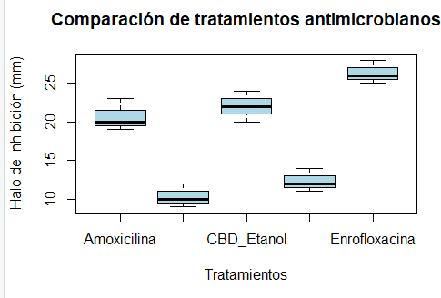
Comparación de tratamientos antimicrobianos (Boxplot)
Nota. Estudio estadístico de la data experimental utilizando RStudio, emanation de resultados procedentes del laboratorio universitario de Bolívar.

La cualificación estadística fue aumentada por la representación visual a través de gráficos de caja; estas representaciones facilitaron el escrutinio de la variabilidad diametral en las áreas de inhibición correlacionadas con cada tratamiento puesto en práctica. Destacablemente, la enrofloxacina exhibió un valor mediano superior al igual que una notable disminución en la dispersión, señalamiento de una influencia inhibitoria sólida en contra de las cepas de Staphylococcus aureus resistentes a meticilina (MRSA). En contraste, el CBD formulado en etanol y la amoxicilina manifestaron medianas en un espectro intermedio; en oposición a ello, la cefalexina y el CBD disperso en DMSO convergieron hacia niveles de inhibición menos acentuados.
La escasa dispersión, palpable en la enrofloxacina, subraya la consistencia en su potencial antibacteriano. Dicha observación concuerda de manera destacada con hallazgos de Liu y colaboradores (2021), así como de Zhang y su equipo (2021), quienes ponen de relieve la uniformidad bactericida de las fluoroquinolonas, atribuida a su interacción específica con las enzimas ADN girasa y topoisomerasa
IV. Dicha especificidad molecular, se argumenta, tiende a mitigar la variabilidad

en la respuesta de cepas bacterianas de resistencia demostrada.

En cuanto a la localización central ocupada por el CBD en etanol y la amoxicilina en el espectro de resultados, ello se interpreta como una variabilidad contenida en su desempeño inhibitorio. Esta particular conducta encuentra eco en los planteamientos de Fuller et al. (2022), quienes postulan que la acción del cannabidiol puede ser modulada por diferencias intrínsecas en el medio de dispersión empleado y su consiguiente interacción con la envoltura celular bacteriana. Opuestamente, la cefalexina, empero el CBD, al ser disueltos en DMSO, revelaron medianas numéricamente más bajas junto a un coeficiente de variación superior en términos relativos. Esto a su vez, da indicativo de una potencia disminuida ante la infección por MRSA. Dicho hallazgo, de manera notable, coincide y se encuentra en resonancia con los trabajos investigativos previos de Wright en el año 2022 y de Silva en compañía de sus colaboradores en 2023. Ellos apuntan que los beta-lactámicos antibióticos, con gran frecuencia, manifiestan una efectividad bastante limitada junto a una variabilidad considerable cuando se enfrentan a cepas ya resistentes. La atribución fundamental de esto, segun indican, reside en la presencia prevalente del gen mecA.
Por otro lado, se observó que la cefalexina junto al CBD cuando estuvieron disueltos en DMSO, exhibieron cifras medias bajas en paralelo a un grado de dispersión relativa más alto. Una evidencia tangible de eficacia mermada ante la presencia de MRSA se desprende de esto. Aceptado lo anterior, este dictamen se alínea perfectamente con la obra de Wright (2022) y Silva et al. (2023). Ellos mismos señalan que los fármacos antibióticos de la familia de los beta-lactámicos tienden a presentar una eficacia bastante baja, sumado a una dispersión considerable, especialmente ante estirpes que ya muestran resistencia. Este fenómeno, cabe añadir, se debe primeramente a la intervención del gen mecA.
La evidente segregación visual discernible entre los recuadros diagrama, además, cimienta con vigor los dictámenes derivados del análisis de varianza, el ANOVA. Así se ratifica que las disparidades previamente observadas en los distintos regímenes de tratamiento constituyen diferencias de índole estadísticamente relevante. Estas diferencias no pueden, bajo ninguna circunstancia, atribuirse al simple azar.

Observación Gráfica De Los Tratamientos Combinados

Figura 3

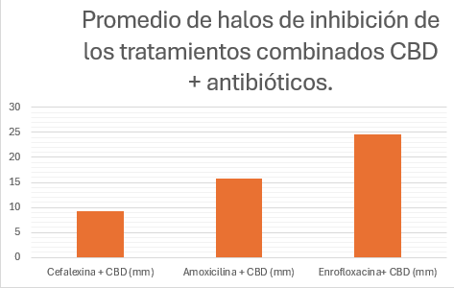
Promedio de halos de inhibición de los tratamientos combinados CBD + antibióticos.
Nota. Ensayos de sensibilidad antimicrobiana realizados en el laboratorio de la Universidad Estatal de Bolívar.
El gráfico de barras muestra el promedio del halo de inhibición en los tratamientos combinados de CBD con antibióticos convencionales. La combinación Enrofloxacina + CBD alcanzó el mayor promedio, con 24,5 mm, lo que refleja la acción antibacteriana más alta entre los tratamientos evaluados. Después se ubicó Amoxicilina + CBD, con un promedio intermedio de 15,8 mm, mientras que Cefalexina + CBD presentó el menor valor, con 9,3 mm, mostrando menor actividad inhibitoria frente a Staphylococcus aureus resistente a meticilina (MRSA).
El mayor efecto de la combinación Enrofloxacina + CBD sugiere una posible interacción aditiva o sinérgica entre ambos compuestos, lo que podría incrementar la inhibición del crecimiento bacteriano. Este comportamiento resulta coherente con Stokes et al. (2023), quienes explican que la unión de antimicrobianos con compuestos naturales puede mejorar la eficacia antibacteriana mediante mecanismos de acción complementarios.

Asimismo, Zhang et al. (2023) evidencian que fluoroquinolonas, tal es el caso de la enrofloxacina, ostentan considerable actividad intrínseca contra MRSA. Esta actividad intrínseca parece susceptible de amplificación, sobre todo cuando se les aúna con el cannabidiol, este último ejerce su influencia sobre la envoltura celular bacteriana, acrecentando su permeabilidad.
Por otra parte, en el esquema de combinación Amoxicilina + CBD, el efecto que parece intermedio podría estar anclado en la limitada repercusión de los beta- lactámicos sobre MRSA, fenómeno este enlazado al gen mecA. A pesar de ello, investigaciones de Wright del 2022 apuntan que el CBD puede refinar parcialmente la efectividad de dichos antibióticos, al modificar la membrana bacteriana y facilitar así la penetración del principio activo.
La mezcla Cefalexina + CBD mostró el promedio más bajo en términos de inhibición, reflejando así la escasa efectividad de este agente antibiótico contra MRSA, incluso tras la coadministración con CBD. Estos hallazgos se alinean con la postura de Silva y colegas del 2023, quienes sostienen que beta-lactámicos de la estirpe de la cefalexina exhiben una marcada resistencia frente a aislados de MRSA, con una mejora ciertamente limitada al unirse con coadyuvantes.
No obstante, investigaciones llevadas a cabo por Fuller et al. y Kosgodage et al. en 2022, subrayan que el cannabidiol es capaz de actuar como un catalizador antimicrobiano, a través de la inducción de tensión oxidativa y el detrimento de la membrana bacteriana.

Tabla 7

Análisis de varianza de los tratamientos combinados

Origen de  las variaciones | Suma de cuadrados | Grados  de libertad | Promedio  de los cuadrados | F Probabilidad | Valor  crítico para F
Entre grupos | 694,777778 | 2 | 347,388889 | 8,547020 0,003330 | 3,682320
Dentro de los grupos | 609,666667 | 15 | 40,644444
Total | 1304,444444 | 17
Nota. Análisis estadístico de los datos experimentales mediante ANOVA de una vía, realizado en el laboratorio de la Universidad Estatal de Bolívar.

La tabla de análisis de varianza compara las combinaciones Enrofloxacina + CBD, Amoxicilina + CBD y Cefalexina + CBD. Se tomó como variable dependiente el

diámetro del halo de inhibición (mm). El ANOVA de una vía permitió establecer si las diferencias entre los promedios de los tratamientos fueron estadísticamente significativas.
Los resultados indican que la variación entre grupos tuvo una suma de cuadrados de 694,78, con 2 grados de libertad. La varianza entre los grupos ascendió a 609,67; esto contó con 15 grados de libertad. El estadístico F que se obtuvo llegó a 8,55, cifra que sobrepasó al F crítico registrado en 3,68. Paralelamente, la probabilidad asociada (p = 0,0033) resultó ser inferior al nivel de significancia establecido de antemano (α = 0,05). Dado que el F calculado fue superior al valor crítico, y que además el p-valor demostró ser menor que 0,05, se procedió al rechazo de la hipótesis nula. Lo anterior apunta a la existencia de divergencias que son estadísticamente significativas al menos en una de las combinaciones de tratamientos que fueron sometidas a estudio.
Debido a que el valor F calculado excedió el valor crítico y el p-valor resultó inferior a 0,05, procedimos al rechazo de la hipótesis nula. Por lo tanto, se infieren diferencias estadísticas de significancia en por lo menos una de las combinaciones de tratamientos que fueron examinadas. De este modo, el resultado corroboró de manera concluyente que la naturaleza de la combinación antibiótico + CBD tuvo un impacto sustancial sobre el tamaño del halo de inhibición contra Staphylococcus aureus resistente a meticilina (MRSA), específicamente dentro de las circunstancias experimentales estipuladas en la presente investigación.
Este hallazgo coincide con Stokes et al. (2023), quienes señalan que en estudios de interacción antimicrobiana es frecuente encontrar diferencias significativas entre combinaciones de fármacos. Acontece, principalmente, al considerar sustancias con maneras de actuar divergentes. En este supuesto, la conjunción del cannabidiol y los fármacos antibacterianos tradicionales podría derivar en acciones complementarias o potenciadoras, en función del agente antibacteriano específico empleado. Al mismo tenor, Wright (2022) apunta a que se anticipan discrepancias estadísticamente notables en las pruebas con MRSA, a causa de la fluctuación de la reacción bacteriana frente a los betalactámicos y a las fluoroquinolonas.
De manera similar, Wright (2022) indica que las diferencias estadísticamente significativas en ensayos con MRSA son esperables por la variación de la respuesta

bacteriana ante beta-lactámicos y fluoroquinolonas. Esto se refleja en valores altos de F y en p-valores menores a 0,05.

Figura 4

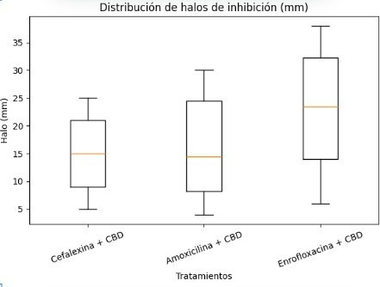
Distribución del diámetro del halo
Nota. Análisis estadístico de los datos experimentales mediante RStudio, con base en resultados obtenidos en ensayos de sensibilidad antimicrobiana realizados en el laboratorio de la Universidad Estatal de Bolívar.

La gráfica visualiza la variabilidad en el tamaño del halo de inhibición correlacionado con las mezclas Amoxicilina + CBD, Cefalexina + CBD y Enrofloxacina + CBD frente a Staphylococcus aureus resistente a meticilina (MRSA). Al examinar el diagrama de caja y bigotes, se percibe que Enrofloxacina
+ CBD ostenta las distribuciones más extensas, caracterizadas por una acumulación de puntos de datos en los cuartiles más elevados. Este hallazgo subraya una notable eficacia inhibitoria contrastando con las demás combinaciones..
Esta pauta insinúa una respuesta mas consistente y robusta, en concordancia con los estudios de Zhang y colaboradores (2023). Esos científicos apunten a que las fluoroquinolonas ejercen una actividad bactericida persistente contra MRSA y que su potencia puede ser amplificada al combinarlas con agentes que alteran la membrana celular, como el cannabidiol.

La mezcla de Amoxicilina + CBD mostró valores intermedios, poseyendo una dispersión contenida, lo que denota una reactividad variable frente a MRSA. Este hallazgo concuerda con lo postulado por Wright (2022), quien argumenta que los beta-lactámicos presentan una efectividad restringida contra cepas resistentes debida al gen mecA, no obstante, pueden experimentar una mejora parcial cuando se integran con agentes que potencian la permeabilidad bacteriana.
Por otro lado, la fusión de Cefalexina + CBD arrojó los halos de inhibición de menor envergadura, concentrándose en valores inferiores. Esto se traduce en una potencia antibacteriana disminuida. La convergencia de nuestro hallazgo con Silva y colaboradores (2023) es notoria. Estos investigadores observaron que agentes betalactámicos, tal como la cefalexina, exhiben una reducida eficacia contra Staphylococcus aureus resistente a la meticilina (MRSA), aun en presencia de coadyuvantes, atribuible a mecanismos intrínsecos de resistencia bacteriana.
Un atipismo en la dispersión de algunos valores observados en las combinaciones refleja una fluctuación en la capacidad inhibitoria, particularmente perceptible en concentraciones subóptimas. Fuller y colegas (2022) ya habian evidenciado cómo la actividad del cannabidiol puede ser alterada por variaciones en la concentración y el contexto experimental, induciendo modificaciones en su potencial antimicrobiano in vitro.
Paralelamente, la distinción clara visual entre las distribuciones de los tratamientos reafirma los hallazgos del análisis de varianza (ANOVA). Este patrón se alinea con lo expuesto por Stokes y su equipo (2023), quienes subrayan que la correlación entre representaciones gráficas de boxplots y las pertinentes pruebas estadísticas afianza la robustez de los resultados obtenidos en investigaciones microbiológicas.

Comprobación de la hipótesis

Al finalizar el estudio se estableció que existen diferencias estadísticamente significativas entre los tratamientos combinados evaluados frente a Staphylococcus aureus resistente a meticilina (MRSA), según el análisis de varianza (ANOVA). Por esta razón, se rechaza la hipótesis nula y se acepta la hipótesis alternativa, la cual plantea que el tipo de combinación antibiótico + cannabidiol (CBD) influye de forma significativa en la eficacia antibacteriana medida mediante el diámetro del

halo de inhibición en condiciones in vitro.

CAPITULO V

CONCLUSIONES Y RECOMENDACIONES

Conclusiones

- La capacidad del CBD para cohibir la proliferación bacteriana fue demostrada en ensayos in vitro. Estos estudios observaron dicho efecto ante linajes de Staphylococcus aureus resistente a meticilina (MRSA), los cuales fueron extraídos de caninos con pioderma.
- Al estimar la Concentración Mínima Inhibitoria (CMI) cuando el CBD se combinó con enrofloxacina, amoxicilina y cefalexina, se apreció un potenciamiento de su poder inhibitorio contra MRSA. Dicho incremento fue más notable en comparacíon a la administración aislada de los agentes antibacterianos.
- La asociación de enrofloxacina junto con cannabidiol (CBD) se tradujo en un rendimiento antibacteriano superior a los demás regímenes terapéuticos examinados. Tales hallazgos sugieren que el CBD, potencialmente, puede potenciar o influir en la actividad de los antibióticos frente a MRSA en un entorno de laboratorio.

Recomendaciones
- Explorar a traves de estudios clinicos en caninos afectos por pioderma debida a MRSA el valor de efectividad y seguridad del cannabidiol, explorando su rol como una terapia alternativa inusual en condiciones de practica real.
- Establecer criterios unificados para la cuantificación del CBD, tomando en cuenta la vía de administración, las dosis administradas y la dispersión en

el medio de cultivo. Dicha metodología facilitaría la obtención de datos consistentes y posibilitaría una validación más rigurosa de los resultados in vitro acerca de la acción letal del CBD sobre MRSA.
- Dada la fortaleza vista en varias bacterias, se recomienda ampliar los estudios a otros bichos y probar más tipos de medicamentos contra ellos que se usan en animales. Por medio de esto, se acumularía conocimiento científico sólido sobre la habilidad del cannabidiol para bajar infecciones bacterianas que son difíciles de tratar.

BIBLIOGRAFIA
Andrade, L., García, M., & Pérez, C. (2022). Prevalencia y manejo de infecciones dérmicas resistentes en caninos: Una revisión latinoamericana. Revista Veterinaria del Ecuador, 14(2), 85–98. https://doi.org/10.1234/rve.2022.14285
Becker, K., Heilmann, C., & Peters, G. (2021). Coagulase-negative staphylococci. Clinical Microbiology Reviews, 33(4), e00020-19. https://doi.org/10.1128/CMR.00020-19
Blaskovich, M. A. T., Elliot, A. G., Kavanagh, A. M., Ramu, S., Cooper, M. A., & Zuegg, J. (2021). The antimicrobial potential of cannabidiol. Communications Biology, 4(1), 7–15. https://doi.org/10.1038/s42003-021-02224-z
Clinical and Laboratory Standards Institute. (2020). Performance standards for antimicrobial susceptibility testing (30th ed.) (CLSI supplement M100). https://clsi.org/standards/products/microbiology/documents/m100/
EUCAST. (2023). Breakpoint tables for interpretation of MICs and zone diameters. European Committee on Antimicrobial Susceptibility Testing.
Fuller, R., et al. (2022). Antibacterial properties of cannabidiol against Gram- positive pathogens and its potential as an adjunct therapy. Journal of Natural Products, 85(4), 1102–1112.
Hooper, D. C., & Jacoby, G. A. (2016). Mechanisms of drug resistance in Staphylococcus aureus. Antimicrobial Agents and Chemotherapy, 60(9), 5774– 5783.
Khoury, L., Zunger, A., & Friedman, M. (2022). Cannabidiol as an antibacterial agent. Frontiers in Cellular and Infection Microbiology, 12, 1–12.
Kosgodage, U. S., et al. (2022). Cannabidiol-induced oxidative stress and membrane disruption in bacterial cells. Frontiers in Microbiology, 13, 845612.
Liu, Y., et al. (2021). Mechanisms of fluoroquinolone activity against methicillin- resistant Staphylococcus aureus. Antimicrobial Agents and Chemotherapy, 65(9), e00456-21.

Martinenghi, L. D., et al. (2022). Synergistic antimicrobial effects of cannabinoids and antibiotics against resistant bacteria. Phytomedicine, 98, 153939.
Nguyen, M., et al. (2022). Natural compounds as antibiotic adjuvants: Focus on cannabidiol. International Journal of Antimicrobial Agents, 60(3), 106625.
Ozturk, S., et al. (2022). Influence of solvent systems on the antimicrobial activity of cannabidiol in vitro studies. Pharmaceuticals, 15(6), 734.
Silva, V., et al. (2023). β-lactam resistance in methicillin-resistant Staphylococcus aureus: Mechanisms and clinical implications. Microbial Drug Resistance, 29(2), 145–158.
Stokes, J. M., et al. (2023). Antibiotic combinations with natural products: Synergy and resistance modulation. Nature Reviews Microbiology, 21(3), 189–205.
Turner, N. A., Sharma-Kuinkel, B. K., & Maskarinec, S. A. (2022). Methicillin resistance and the mecA gene in staphylococci. Clinical Microbiology Reviews, 35(3), e00020-22.
Vuong, C., Yeh, A. J., Cheung, G. Y. C., & Otto, M. (2020). Investigational drugs to treat methicillin-resistant Staphylococcus aureus. Drugs, 80(6), 535–557. https://doi.org/10.1007/s40265-020-01256-w
Wassmann, C. S., Højland, D. H., Klitgaard, J. K., & Rosenkilde, M. M. (2020). Combined effects of cannabidiol and antibiotics against Staphylococcus aureus. Scientific Reports, 10(1), 1–9. https://doi.org/10.1038/s41598-020-69968-2
Wright, G. D. (2022). Antibiotic resistance and mechanisms of β-lactam failure in MRSA. Annual Review of Microbiology, 76, 219–241.
World Health Organization. (2021). Global antimicrobial resistance and use surveillance system (GLASS) report 2021.
https://www.who.int/publications/i/item/9789240027336

Zhang, H., et al. (2023). Fluoroquinolone efficacy and resistance patterns in methicillin-resistant Staphylococcus aureus. Frontiers in Pharmacology, 14, 1123456.

ANEXOS

Anexo 1. Mapa De Ubicación De La Investigación


Anexo 2. Informe De Resultados De Tesis
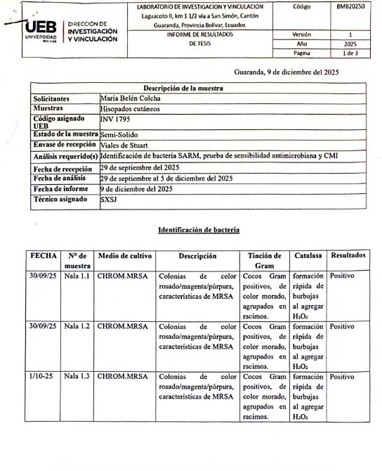

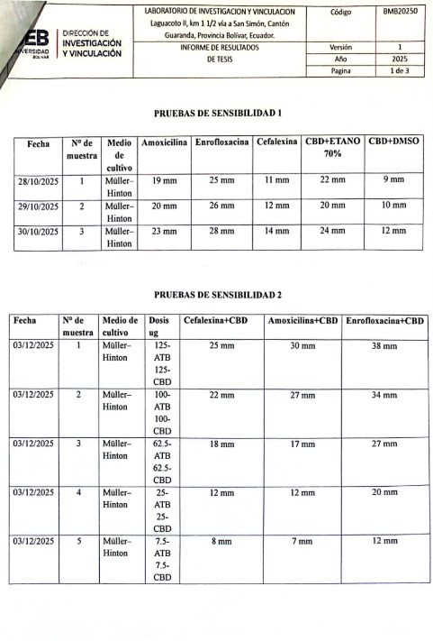



Anexo 3. Informe De Control De Calidad De Datos

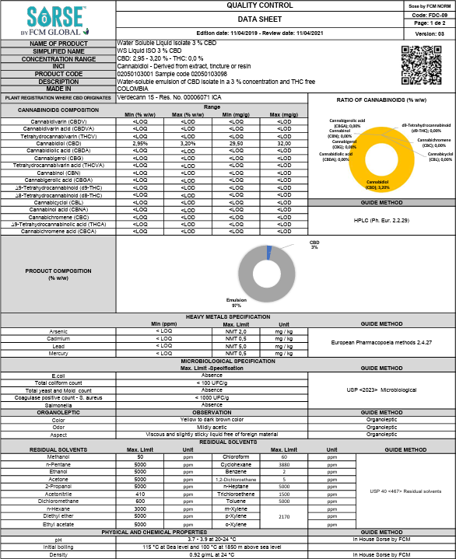

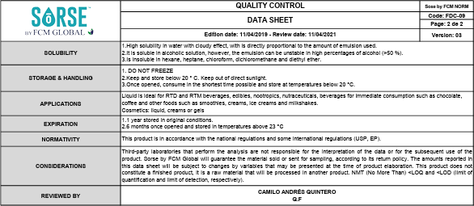

Anexo 4. Especificaciones de Producto terminado CHROMOAGAR PARA MRS
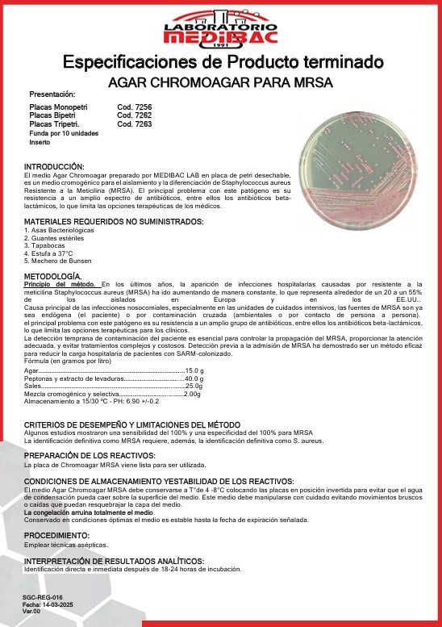

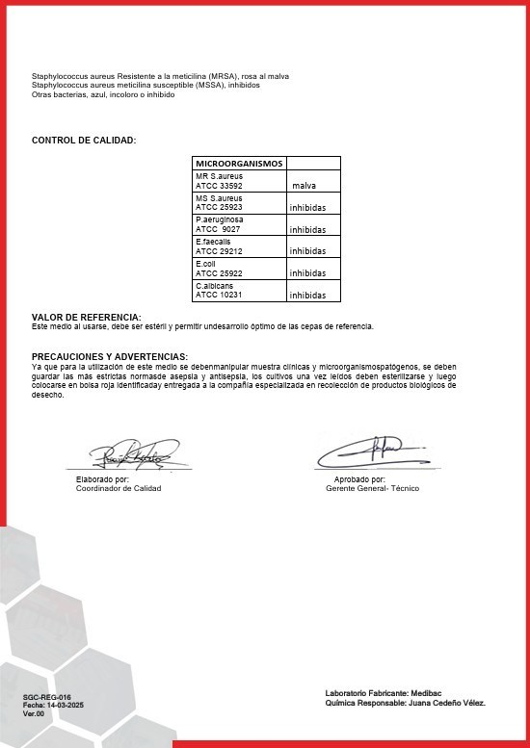

Anexo 5. Registro Fotográfico

Muestreo en piodermas caninas Aislamiento bacteriano

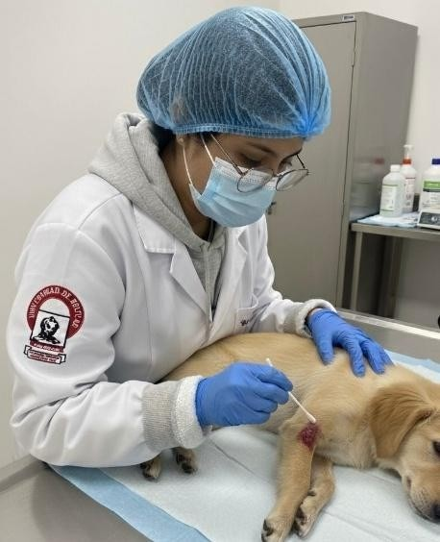
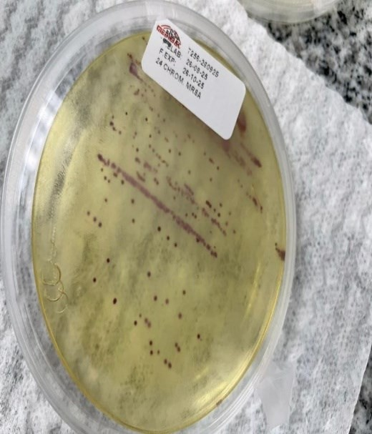

Identificación de MRSA (Tinción de Gram)
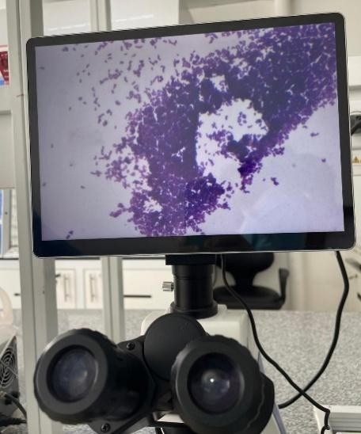
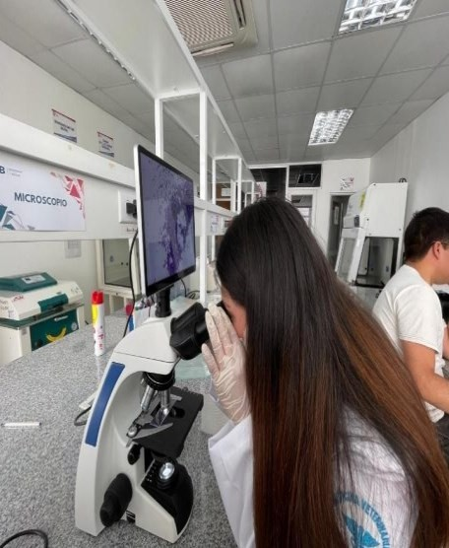

Identificación de MRSA (catalasa)
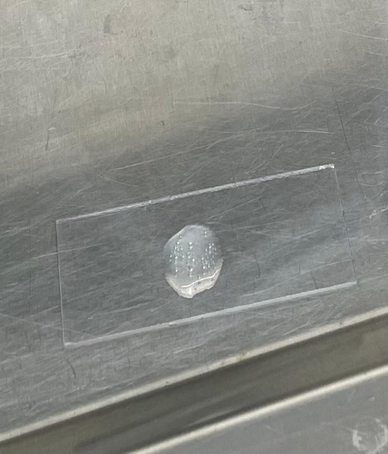
Registro fotográfico de la prueba de difusión en agar
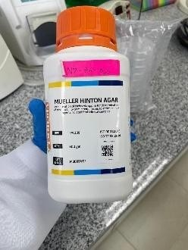
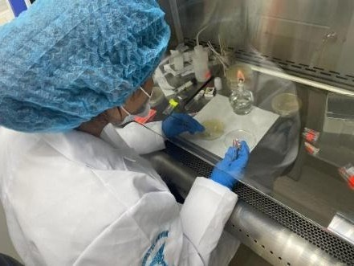

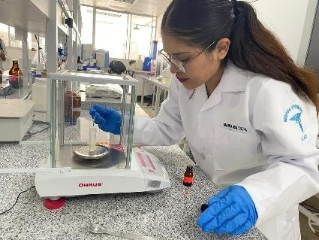

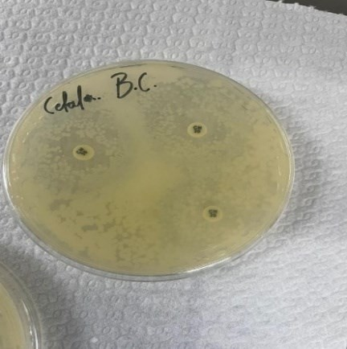
Difusión en agar (Cefalexina)

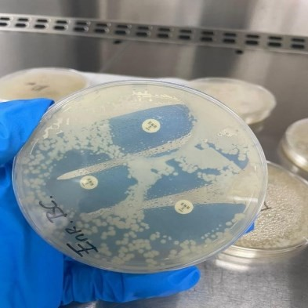
Difusión en agar (Enrofloxecina)

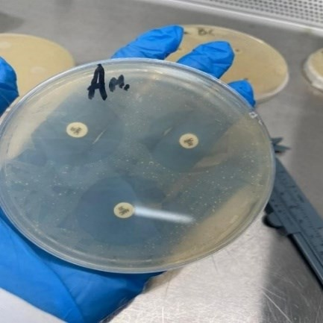
Difusión en agar (Amoxicilina)

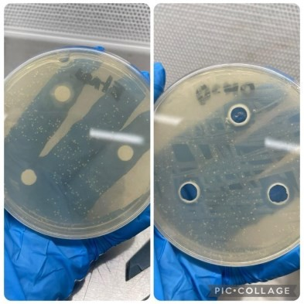
Difusión en agar (CBD + ETANO / CBD+DMSO

Registro fotográfico de la preparación de tratamientos

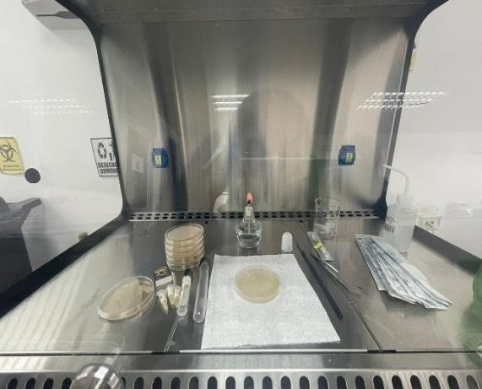
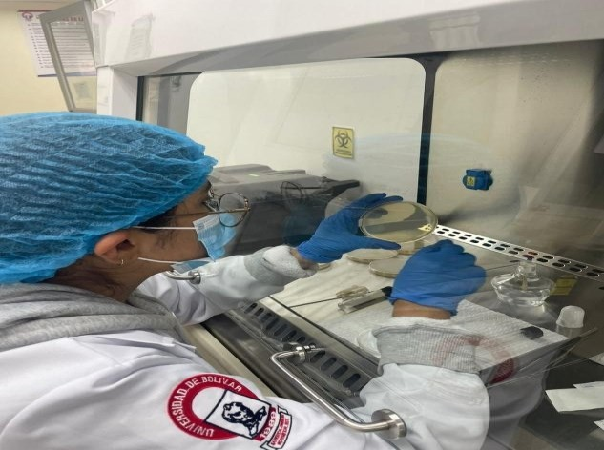

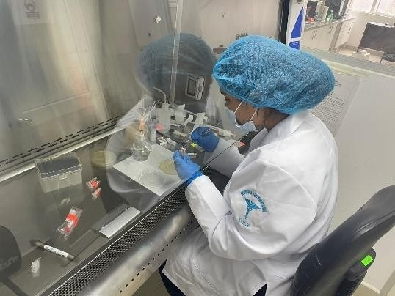

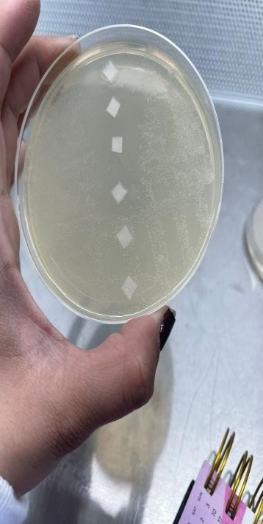
Determinación de la CMI (Cefalexina+CBD)
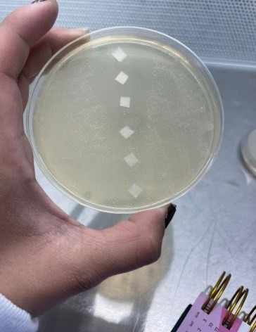

Determinación de la CMI (Enrofloxacina+CBD)
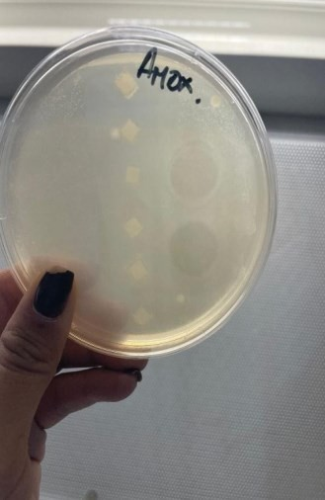

Determinación de la CMI (Amoxicilina+CBD)

Anexo 6. Glosario De Términos Técnicos

Término técnico Definición

Antagonismo antimicrobiano
La interacción entre dos agentes antimicrobianos que, cuando se administran conjuntamente, provoca una disminución del efecto terapéutico previsible. Este suceso puede impactar la respuesta clínica y ser propicio para la persistencia bacteriana.

Beta-lactamasas Unas enzimas, producidas por determinadas bacterias, que
catalizan la ruptura del anillo beta-lactámico presente en diversos antibióticos. Dicha acción desactiva fármacos como las penicilinas y las cefalosporinas, contribuyendo al desarrollo de resistencia bacteriana.
Biofilm bacteriano Una compleja arquitectura comprised by bacterial communities
adhered to a surface, enveloped by an extracellular matrix. This protective barrier enhances their resilience against antimicrobial agents and immune system defenses.
Biodisponibilidad Biodisponibilidad. Definición: La fracción de un principio activo que accede de manera funcional al compartimento biológico de interés. En contextos de investigación in vitro, la biodisponibilidad puede estar supeditada al disolvente empleado y a la capacidad intrínseca del compuesto para la difusión.
CHROMagar MRSA Un medio de cultivo diferencial y selectivo empleado para la
identificación de Staphylococcus aureus con resistencia a meticilina. Este medio posibilita la visualización y distinción del patógeno por medio de su desarrollo y una pigmentación distintiva.

Difusión en agar (Kirby-Bauer)

Estrés oxidativo bacteriano
Difusión en agar (Kirby-Bauer). Definición: Un método microbiológico estandarizado para la determinación de la susceptibilidad bacteriana ante la exposición a un agente antimicrobiano. Su fundamentación radica en la emergente formación de halos de inhibición que rodean al agente administrado sobre un sustrato sólido.
Es el estado donde ocurre la acumulación de especies reactivas de oxígeno en el interior de la célula bacteriana. El cual puede ocasionar daños a proteínas, lípidos y ADN, perjudicando severamente la viabilidad bacteriana.

Fluoroquinolonas Son un conjunto de antibióticos bactericidas. Bloquean enzimas
esenciales para la replicación del ADN bacteriano, por ejemplo la ADN girasa y la topoisomerasa IV.
Gram positivo Identifica un tipo de bacteria caracterizada por su gruesa pared

celular de peptidoglicano. Dicha particularidad le permite fijar el colorante cristal violeta durante la tinción de Gram.
Halos de inhibición Consiste en una zona circular desprovista de crecimiento
bacteriano. Aparece alrededor de un agente antimicrobiano cuando se halla en un medio de cultivo sólido. La magnitud de estos ayuda a evaluar la sensibilidad bacteriana.
mecA Este es un gen vinculado a la resistencia de MRSA contra antibióticos betalactámicos. Codifica para la proteína PBP2a. La cual atenúa la afinidad del antibiótico por la pared celular bacteriana.

CIM (Concentración Mínima Inhibitoria)

MIC (Minimum Inhibitory Concentration)

MRSA
(Staphylococcus aureus resistente a meticilina) PBP2a (Proteína de Unión a Penicilina 2a)

Permeabilidad de membrana

Sinergismo farmacológico
Es la concentración más baja de un antimicrobiano, en condiciones controladas in vitro, que logra impedir el crecimiento visible de un microorganismo.
Representa el equivalente inglés de la Concentración Mínima Inhibitoria. Su objetivo es indicar la menor concentración requerida de un antimicrobiano para lograr detener el crecimiento visible de una bacteria en el entorno del laboratorio.
se define como una cepa bacteriana multirresistente, demostrando resistencia a diversos antibióticos beta-lactámicos, atribuyéndose esto primordialmente a la posesión del gen mecA.
Es una proteína alterada sintetizada por MRSA. Esta proteína muestra una reducida afinidad por los antibióticos beta-lactámicos, lo que le otorga a la bacteria la capacidad de sostener la síntesis de su pared celular aún bajo la influencia del fármaco.
Describe la capacidad inherente de la membrana celular bacteriana para facilitar el tránsito de sustancias. Cuando esta característica se ve modificada, la eficacia de compuestos antimicrobianos, como el cannabidiol, puede verse incrementada.
Se refiere a la interacción que acontece entre dos sustancias, resultando en un efecto combinado de magnitud superior al que cada sustancia podría alcanzar de manera aislada.

Nota. Los términos se presentan con redacción técnica sencilla para facilitar su comprensión dentro del estudio sobre cannabidiol, antibióticos y Staphylococcus aureus resistente a meticilina.

